格尔木市“十四五”文化旅游发展规划

格尔木市人民政府

目 录
前 言 1
第一章 把握机遇 迎接文体旅游广电融合发展新时代 3
一、“十三五”发展回顾 3
（一）取得的成绩 3
（二）存在的问题 7
二、“十四五”前景展望 9
（一）宏观政策带来的新机遇。 9
（二）自身优势带来的新机遇。 11
（三）国民经济和人民消费需求带来的新机遇 13
第二章 转型升级 明确文体旅游广电融合发展新目标 15
一、指导思想 15
二、发展原则 16
三、发展定位 17
（一）总体定位 17
（二）形象定位 17
（三）产业定位 17
（四）市场定位 17
四、发展目标 17
（一）总体目标 17
（二）具体目标 18
第三章 有序开发 优化全域发展新布局 21
一、发展思路 21
二、文旅产业空间布局 21
（一）上位规划解读 21
（二）空间布局 22
三、发展策略 23
（一）发挥当地文化资源优势 23
（二）创新文旅融合方式 23
（三）探索文旅消费新途径 24
（四）借力现代科技 24
第四章 创新提升 推进文旅发展新任务 26
一、以生态优先为理念，打造生态和文化旅游高地 26
二、以昆仑文化为核心，推动文化旅游深度融合 27
（一）昆仑文化旅游 27
（二）民俗文化体验游 28
（三）研学旅游 29
（四）红色旅游 29
（五）主题文创 30
三、以乡村振兴为契机，着力打造农旅融合新业态 30
（一）积极推进特色小镇建设 30
（二）发展乡村文旅产品 32
四、以高原运动探险为特色，优化体旅融合新格局 32
五、以培育新业态为载体 积极创建省级全域旅游示范区 33
（一）完善城市特色休闲业态 33
（二）深化文化探秘游 34
（三）打造工业旅游 34
（四）完善自驾游服务体系 35
（五）科考探险旅游 36
（六）高端私人订制旅游 36
（七）康养旅游 37
（八）冬季旅游 37
（九）夜间旅游 38
六、以科技赋能为动力，创新文旅发展新模式 38
七、以“IP引领”为手段，不断加强营销宣传推广 39
八、以提升服务质量为目标，健全旅游服务与要素体系建设 42
（一）以“快达漫游”全面完善旅游交通规划 42
（二）以“智慧互通”打造旅游信息服务平台 43
（三）以“便捷舒适”加快完善住宿体系建设 44
（四）以“味美物丰”大力推进餐饮体系建设 45
（五）以“质量并存”加快推进旅行社体系建设 46
（六）以“提质扩容”加快推进娱乐体系建设 46
（七）以“特色新潮”加快推进购物体系建设 47
（八）以“通俗易懂”不断完善标识标牌建设 48
九、以共建共享为原则，不断完善公共文化服务体系 49
十、以增强人民体质为出发点，构建公共体育网络体系 52
十一、以优秀文化传承保护为支撑，弘扬社会主义核心价值观 57
十二、以强化安全播出为己任，确保广电节目安全优质播出 59
（一）规范广播电视行业监管 59
（二）推进广播电视基础设施建设 60
（三）提升广播电视数字化传播能力 61
（四）加强广播电视应急能力建设 62
第五章 深化改革 完善文体旅游广电融合发展保障体系 63
一、坚持党政统筹与主导 63
二、坚持政策优化与落地 63
三、坚持机制理顺与创新 64
四、坚持营商服务与环境改善 65
五、坚持强化人才支撑战略 65
附件 “十四五”重点建设项目及投资估算表 66
区位分析图 69
客源市场分析图 70
资源分布图 71
空间结构规划图 72
市内游线规划图 73
区域联动游线规划图 74
昆仑自驾游线图 75
昆仑之巅3日游线图 76
昆仑精品2日游线图 77

前 言

“十四五”时期是“两个一百年”的历史交汇期，这个时间正值中华民族发展之路的重要拐点，中国正从旧常态跃迁到新常态，正处在从高速增长向高质量发展转型的攻坚期。新形势下，文化与旅游两大产业的融合发展对促进整个国民经济的发展升级和结构转型有着重要意义。
“十四五”是文化和旅游部组建以来的第一个五年，将开启文化和旅游融合发展的新征程，是体育广电事业发展的重要时期，既要巩固提升全面建设小康社会成果、积极打造国际生态旅游目的地，又要为实现第二个百年第一阶段的奋斗目标在文化、旅游、体育、广电领域起好步，打好基础。
格尔木市作为丝绸之路上的重要节点城市，曾有“旱码头”之称，是一座因路而起、因路而兴的城市，是青海连接西藏、新疆、甘肃的要冲，战略地位十分重要。拥有着中国最大的盐湖——察尔汗盐湖，境内的昆仑山国家地质公园、西王母瑶池、玉珠峰等共同组成了昆仑文化的源头，还有长江源头、万丈盐桥、雪山冰川、昆仑雪景、瀚海日出、沙漠森林等丰富的文化旅游资源，具有发展文化旅游的良好条件。近年来，市委、市政府高度重视文旅体育广电业的发展，制定出台多项加快文化旅游产业和体育广电事业发展的政策和措施，使得文化旅游产业和体育广电事业发展取得显著成效。“十三五”既定目标稳固推进，旅游产业规模逐步扩大，文旅融合逐步深入，旅游收入逐年提高，已经成为格尔木市新的经济增长点，体育广电事业快速发展，很大程度上满足了群众生活和社会主义核心价值观传播的需求。
党的十九届五中全会精神和习近平总书记在参加青海代表团审议时关于打造国际生态旅游目的地的重要讲话精神，为格尔木文体旅游广电业的发展指明了方向，随着“一带一路”倡议的进一步推进，格尔木市文旅体育广电面临难得的发展机遇。未来五年，格尔木市充分发挥文化、旅游资源优势，进一步夯实发展基础、全面提升产业素质，深入推进文旅融合，理清发展思路，努力构建以文化、旅游为主导，结合工业、农业、体育、广电等相关产业全面发展的总体架构，着力打造“一纵一横两点三核多业态”全域旅游发展布局，不断培育壮大文化和旅游消费新业态模式，健全高品质文化旅游服务体系，力争将格尔木市建设成为丝绸之路青海段重要的旅游节点城市、青藏高原文化旅游集散中心和国际生态旅游目的地。
《格尔木市“十四五”文化旅游发展规划》的编制，紧扣青海省“三个最大”省情定位，全面体现青海省“一优两高”总体发展战略，为全省“两核一轴一高地”区域发展新格局的形成起到表率作用，在全省加速建设四种经济形态和五个示范省驱动力下，格尔木市文体旅游广电业在“十四五”期间必将得到长足发展，为格尔木市全面实现青藏高原文化旅游集散中心和国际生态旅游目的地发挥重要作用。

第一章 把握机遇 迎接文体旅游广电

融合发展新时代

一、“十三五”发展回顾
近年来，市委、市政府高度重视文化旅游业发展，制定出台了多项加快文化旅游业发展的政策措施与工作措施，文化旅游业发展取得显著成效。“十三五”时期，全市经济社会发展加快，文化和旅游业繁荣发展、作用凸显。文化事业、文化产业取得显著成效，旅游业发展保持稳步提升态势，文化和旅游业实现初步融合，旅游收入在全市经济总产值呈逐年上升趋势，圆满完成“十三五”旅游接待人数及收入年均增长13%和22%的目标。全市公共文化服务能力持续提升，群众体育事业蓬勃发展，文化与旅游业一体化发展已成为拉动内需，实现经济平稳较快发展的新亮点、新动能、新引擎，对提升格尔木市在全省的影响力发挥着积极作用。主要表现在以下几方面：

（一）取得的成绩。
1．文旅市场规模不断扩大。
“十三五”期间，格尔木市文化旅游产业通过强化渠道宣传、树立节会品牌、完善设施建设、强化服务质量、促进文化旅游融合性发展等系列保障措施，重点开发建设察尔汗梦幻盐湖、西王母瑶池、昆仑山大峡谷、胡杨林沙漠公园、盐湖雅丹重点旅游景区，共新建、续建各类重点文化旅游项目40个，总投资26亿元，完成投资7.5亿元。其中，各级财政资金项目35个，总投资3亿元，完成投资2.5亿元，重点招商引资项目5个，总投资23亿元，完成投资5亿元。圆满完成“厕所革命”建设任务，新建、改建文化城所及旅游厕所50余座。被网友称为中国版“马尔代夫”的东台吉乃尔湖、昆仑山大峡谷、梦幻盐湖，成为新的网红打卡地，格尔木一度成为全国游客最向往的旅游目的地和打卡地。有效提高了格尔木市的文化旅游知名度和游客好评度，旅游人数逐年增加，旅游收入稳步增长，已成为助力格尔木青海省副中心城市建设的重要支撑点之一。
表1.1 “十三五”时期旅游人数和旅游收入列表
年份（年） | 人数（万人次） | 增长率 | 收入（亿元） | 增长率
2016 | 347.25 | 29.8% | 18.91 | 39.2%
2017 | 441.37 | 27.1% | 25.77 | 36.3%
2018 | 490.05 | 11% | 29.2 | 13.3%
2019 | 578.00 | 18% | 32.7 | 12%
2020 | 551.24 | —4.63 % | 28.93 | —11.63%
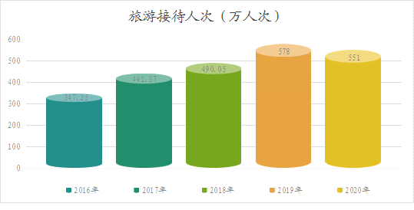
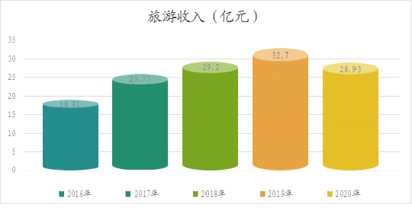
2．文旅融合程度不断加深。
“十三五”期间，格尔木市深入贯彻文旅融合发展战略，坚持因地制宜，着力打造“山宗水源 格尔木”“魅力昆仑山 相约格尔木”城市名片，在办好格尔木昆仑文化旅游节、昆仑山敬拜大典、中国玉珠峰跑山赛、中国青海国际民族传统射箭精英赛等品牌文化体育活动的同时，以“轻资产、重理念”的理念鼓励和引导省内外社会资本进入全市文旅市场，增强市场多样性和产业发展动力，成功引进NODE星球·818戈壁徒步嘉年华、方程式赛车环格拉力赛、陶冶户外越野集结赛等社会资本力量为主的品牌赛事，取得了以赛事聚集人气、宣传格尔木、展示新形象、丰富群众精神文化生活的多重效益。由格尔木市民营企业家筹拍的电影《天慕》，于2018年9月21日全国公映。2019年，昆仑山景区被央视《魅力中国城》组委会评为“年度魅力生态景区”；国家摄影大典组委会、世界摄影（旅游）大会组委会将格尔木市评定为“中国20个最具发展潜力摄影旅游城市”。
3．文化体育广电事业快速发展。
制定并贯彻落实《格尔木市关于加快构建现代公共文化服务体系贯彻意见》《格尔木市政府向社会力量购买公共文化服务贯彻意见》《格尔木市全民健身实施计划（2016—2020年）》和《格尔木市关于加快发展体育产业促进体育消费的实施意见》等指导性意见，推进实施市文化馆、图书馆、博物馆、射箭场、社区公共篮球场、中央广播电视无线数字化、传媒中心及广播电视采编制播系统数字高清化升级改造、国家级国防教育基地（将军楼）提升工程、村级综合文化服务中心、野牛沟岩画保护等公共基础设施建设项目，有效充实了我市公共文化资源。积极推进文化馆、图书馆、博物馆、体育场、体育馆、将军楼主题公园、乡镇综合文化站等公共文化场所免费开放及延伸服务，群众文化活动参与率达到60%以上，经常参加群众文化活动的人数达到总人口的23%，经常参加体育锻炼的人数占全市总人口的40%以上，社会体育指导员人数达到600人以上。“十五分钟文化圈”、市区“十分钟健身圈”基本形成。完成中央无线数字覆盖户户通安装任务1200套，连续实施“收音机进帐篷”工程，为牧区和贫困户配发收音机1371台。全市有线数字电视在线用户1.2万户，高清用户7680户，广播覆盖率已达到100%，电视人口综合覆盖率达99.62%。
4．优秀文化传承保护取得成效。
在文物保护方面，将军楼公园被成功命名“全国民族团结进步教育基地”“国家4A级旅游景区”“省级党史教育基地”和“省级红色旅游经典景区”；野牛沟岩画、三岔河遗址等18家市级文物保护单位对外公布，河西交通巷十三孔窑洞旧址、望柳庄旧址、扎什克沙力西墓群申报为青海省第十批省级文物保护单位。在非物质文化遗产保护工作方面，蒙古族服饰被评为第五批国家级非物质文化遗产代表性项目，成功申报8项省级非物质文化遗产保护项目及其代表性传承人7名；8项州级非物质文化遗产保护项目及其代表性传承人38名。市级非物质文化遗产代表项目13项，市级代表性传承人49名。组织开展“5∙18国际博物馆日”“文化和自然遗产日”宣传活动，积极组织参加省州非物质文化遗产比赛均取得优异成绩。

（二）存在的问题。
1．昆仑文化挖掘不深，资源利用不足。
近年来，格尔木市依托昆仑山，以昆仑文化为旅游资源而精心打造的特色旅游正逐渐被越来越多的国内外游客所认可。但这些文化旅游资源截止目前未能形成系统体系，昆仑山脉构成的自然旅游资源开发力度不足、以神话传说为主的昆仑文化核心内涵挖掘不深，昆仑文化旅游发展缺乏有效的载体支撑。资源较多，禀赋条件较好，但可视性不强，有文而少景，有景而少物，游客只能“闻其名”，难以“见其形”。整个文化旅游产业链短小，大多为依托人文景点的传统观光旅游，文化内涵缺乏，同质化、单一化现象严重，规模小且档次低，能够让游客真正融入其中的参与性、娱乐性、体验性项目不足，“景点留不住客，游客花不出钱”仍是普遍现象。
2．旅游景区较为分散，景点线长面广。
市区至各景区路程较远，景区之间相隔距离较远，联动辐射效应尚未真正形成和充分发挥。现有和在建的旅游景点“小、散、平”的特点比较突出。目前我市核心景区瑶池景区、察尔汗盐湖以及网红打卡地东台吉乃尔湖相隔距离都在280公里以上，除察尔汗盐湖外，到其他景点来回需5小时以上，路途较远。容易造成视觉疲惫感，各景区之间的旅游环线尚未形成，景区定位不够准确，冬季旅游尚未开发形成常态和潮流。要把握发展大势明确定位，坚持龙头带动，多点引爆，全域统筹，加强顶层设计、规划引领，确立阶段性目标和工作重点。
3．核心景区环境不优，配套还不完善。
从总体来说，一方面景区（景点）开发规划缺乏，开发投入大，经济回报低，资金投入不足；受土地、资金等因素制约影响，重点旅游招商引资项目方程赛车赛事城项目停工，梦幻盐湖、瑶池景区尚未有效投入使用，昆仑山大峡谷、盐湖雅丹、东台吉乃尔湖等旅游项目进展缓慢。游客服务中心、厕所、标识牌等旅游基础设施不完善不配套，服务不到位，不能满足游客现实需求。项目融资渠道不宽，格尔木文化旅游投资发展有限公司组建速度较慢。产业化规范程度不高，景区运营缺乏专业队伍，导游人才缺乏，游客投诉机制、突发事件应急预案等还需进一步完善。景区缺乏文化旅游特色产品，不能满足不同层次游客的需要。
4．公共文化体育广电基础配套不足。
公共文化、广播电视和体育服务水平与社会发展水平不相符，文化、体育场馆数量不足、设施老旧，目前格尔木市只有篮球馆1座、综合体育场1座，图书馆、博物馆、影剧院分布不均衡，现有硬件利用不足，与当前的群众需求不配套，中央广播电视节目无线数字化覆盖工程、广播电视无线大功率覆盖等工程建设未完成。高素质的文化体育广电专业人才匮乏，基层人才队伍建设仍需加强，后备人才培养、储备和可持续发展面临的压力比较大。总体来看，现有公共文化体育广电基础设施、经费、人才配套不足。

二、“十四五”前景展望

（一）宏观政策带来的新机遇。
——国家政策扶持。国家在积蓄十年的势能后进一步深入实施西部大开发战略，“十四五”期间青海省将迎来历史上最好的发展时期。尤其是习近平总书记系列讲话精神及习近平总书记两次在全国两会期间参加青海代表团审议，两次踏上青海高原考察，充分体现了习近平总书记对青海工作的高度重视、对青海各族人民的深情厚爱，给青海省文旅产业发展带来了前所未有的机遇。
——省州政策支撑。青海省委十三届十次全会提出，要全面落实习近平总书记两次考察青海、两次参加全国两会青海代表团审议时的重要讲话精神，立足新发展阶段、贯彻新发展理念、构建新发展格局、推动高质量发展，坚持以生态优先、绿色低碳发展为导向，坚持以打造“八个新高地”为载体，坚持以统筹资源、科技、人才、资金、产业等要素为保障，坚持以推进生态治理体系和治理能力现代化为目标，打造美丽中国、美丽世界的青海样板。此外，青海省委省政府制定出台《青海省全面提升文化旅游服务质量行动方案》从景区建设、项目投资、品牌打造、服务社会等方面对青海文旅融合发展做出了指导。“旅游+”“文化+”战略的实施将进一步推动文旅产业突破传统行业的限制，与新型工业化、城镇化、信息化和农业现代化紧密结合，不断催生新业态、新产品。省州文化旅游发展规划将格尔木文化旅游纳入全局考虑，尤其在海西文化旅游规划布局中有着重要地位。
——文旅融合发展。近年来，国家采取了一系列举措推动文旅产业的融合。除了颁布《关于促进文化和旅游结合发展的指导意见》《国务院关于推进文化创意和设计服务与相关产业融合发展的若干意见》等政策外，“一带一路”倡议、各经济区整合划分以及大城市群的规划建立等经济空间布局都有利于文旅产业资源整合与市场扩容。组建文化和旅游部，不仅在行政机构上实现文化与旅游的结合，也将进一步推动原有产业边界的消融，原本相对独立和分割的产业必将形成聚合，促进相互之间的深度融合。
——全域旅游上升为国家战略。习近平总书记在考察宁夏时指出：“发展全域旅游路子是对的，要坚持走下去”，2017年开始每年政府工作报告中均提到发展全域旅游，证明全域旅游已经上升为国家战略。青海省政府办公厅也出台了《关于加快全域旅游发展的实施意见》，表明了青海省委省政府对全域旅游发展的高度重视。在全域旅游引领下，深化旅游供给侧改革，优化旅游供给体系，完善产业结构、产品结构，努力实现由旅游供给不足向供需基本平衡转变，成为新的发展趋势。格尔木市“十四五”时期的发展方向要紧扣结构调整步伐，抓住这一机遇，缩短文旅产业与发达地区的差距。
——科技赋能驱动业态新变革。当下，大数据、云计算、物联网等技术的应用加速了我国文化旅游广电等产业标准化、品质化、智能化的发展进程。“十四五”期间，随着5G技术的普及，移动互联网进一步发展，文化旅游广电数字化水平进一步提升。科技的应用将带来文旅产品生产方式、新产品形态、消费模式、营销模式、管理模式等全方位的革新，将推动文旅产业在建设社会主义现代化国家新征程的第一个五年规划中发挥更大的作用。

（二）自身优势带来的新机遇。
格尔木作为丝路辅道，古丝绸之路青海道南道的重要节点，昆仑神话、亚洲文明的发祥地和源头，文化旅游发展具有无可比拟的三大特殊优势。
——优越地理位置。格尔木处于青藏高原腹地，是一座因路而生，因路而兴的城市，是体现青藏公路、青藏铁路经济线作用、政治线意义最具标志性的城市。面对新形势新任务，大格局铁路规划启动实施后，格尔木向东可融入“成渝经济圈”，向北可营建“甘青藏经济带”，并可连接长江经济带和21世纪海上丝绸之路。目前，格尔木已被列入全国性综合交通枢纽。在我国《中长期铁路网规划》中，兰青铁路、青藏铁路、格库铁路、敦格铁路和格成铁路多条铁路干线汇接在格尔木。公路方面，青海至西藏、青海至新疆、敦煌至格尔木三条公路干线在格尔木交汇形成“十”字形公路主骨架。这些铁路、公路交通是未来格尔木旅游业发展，融入“一带一路”的基础性保障。
——天然资源优势。格尔木境内以“青藏高原、世界屋脊、昆仑文化、地球第三极”为轴心的旅游资源十分丰富。在国家旅游局制定的旅游资源分类序列中，共分八大类，三十二分类，而格尔木市的旅游资源八大类齐全，分类中囊括二十分类，在同一地区资源门类之全，实属罕见。全市已拥有昆仑山沿线、察尔汗盐湖、胡杨林等17处旅游景点；开辟有青藏高原汽车探险旅游、昆仑山道教寻祖旅游、玉珠峰登山探险旅游、可可西里科普考察旅游等独具地方特色的旅游线路10余条。
——区域产业优势。近年来，格尔木旅游形式从单一的观光游览向徒步穿越、自行车骑行、自驾游体验、民俗科普、登山探险等多元化旅游形式转变，全市基本形成了涵盖食、宿、行、游、购、娱六大类的旅游产业综合服务体系，分布日趋平衡，市场吸引力大大提高。特别是，格尔木市以打造中国西部“高原特色旅游中心”为目标，紧紧围绕丰富的旅游资源优势和独特的交通区位优势，突出民族和地方人文特色，不断加快旅游基础设施建设，提升旅游服务水平，全面提升旅游产业的整体形象，增强市场竞争力。借助青藏铁路旅游带优势，重点打造昆仑山大型综合性生态旅游景区，加快开发盐湖工业特色旅游，为国内外游客提供了原生态的旅游盛宴，旅游业发展呈现良好态势。格尔木市利用山、水、人、物“四大资源”，充分挖掘“一座山、一眼泉、一个湖、一棵树、一个人、一池水、一条路、一个宝、一件物”的丰富内涵，明确城市定位，促进旅游文化体育融合发展，助推旅游业快速发展。

（三）国民经济和人民消费需求带来的新机遇。
——收入带来的旺盛消费能力。2020年我国人均GDP连续第二年突破1万美元，按照稳定经济发展趋势，十四五”末期人均GDP将达到1.5万美元，将超过世界银行划分的1.2万美元的高收入经济体门槛。迈入高收入国家行列的中国，意味着一个更加强大的国内市场，更大规模的中等收入群体，更加充分的休闲时间，这将带来消费需求规模的扩大和消费结构的升级。
——消费内容向发展享受型转变。在人民群众实现温饱型消费后，消费品质与消费形态由物质型向服务型、精神文化型转变，人民群众对旅游需求渴望得到进一步释放，尤其是康养旅游、研学旅游、度假旅游等需求将成为持续的消费热点。

第二章 转型升级 明确文体旅游广电

融合发展新目标

一、指导思想
以习近平新时代中国特色社会主义思想为指导，深入贯彻党的十九大和十九届二中、三中、四中、五中全会精神，全面落实习近平总书记两次考察青海、两次参加全国两会青海代表团审议时的重要讲话精神，紧扣青海省“三个最大”省情定位，坚持以生态优先、绿色低碳发展为导向，以满足人民群众日益增长的旅游休闲消费需求和生态环境需要为出发点和落脚点，坚持勇担使命任务、坚持稳中求进，结合青海省建设四种经济形态，创建五个示范省的总体目标，以及州委全会提出的落实“四州战略”任务，加大公益性基础性投入，把社会效益放在首位，健全公共文化体育广电服务体系；发挥格尔木生态文化旅游资源优势，促进全市文化旅游深度融合，优化发展布局，强化科技支撑，供需两端发力，加快发展新型文化旅游企业，培育文化旅游新业态，促进文化旅游消费升级，着力推动产业融合、品质提升、要素集约、开放合作，努力将文化旅游产业打造成促进格尔木经济社会发展和满足人民美好生活需要的重要增长点或增长极，为格尔木文化和旅游的高质量发展奠定坚实基础。

二、发展原则
——坚持以人民为中心。人民是推动发展的根本力量。文体旅游广电事业必须坚持以人民为中心的工作导向，发挥人民主体作用，实现好、维护好、发展好最广大人民的根本利益，努力利民惠民，保障人民基本文化权益，满足人民日益增长的精神文化需求，做到发展为了人民、依靠人民、服务人民。
——坚持生态优先战略。深入贯彻习近平生态文明思想，深入践行“绿水青山就是金山银山”的发展理念，坚决扛牢生态环境保护重大政治责任，构建绿色发展的体制机制，坚决守住生态保护红线、环境质量底线、资源利用上线，建立生态环境准入清单，推动文化旅游产业结构向绿色化、高端化升级。
——坚持融合发展理念。把推动文化、旅游与科技、农业、体育、广电等产业深度融合作为新发展理念贯穿发展全过程，延伸产业链，拓展发展空间，催生新型文化产品和文化业态，大力培育信息、健康、养老、文化、旅游等新的消费热点，满足多元化的文化旅游消费需求，不断提升格尔木文化旅游的综合竞争力。
——坚持深化改革创新。坚持守正与创新相结合，推动文体旅游广电事业理念、内容、体裁、形式、方法、手段、业态、体制、机制等全方位改革创新，以改革激发动力、增强活力、释放潜力，为发展提供持续动力。
——坚持数字科技引领。树立大数据意识，深化大数据理念，培养大数据思维，不断提高对数据的普遍认知。用大数据的思维方式，推动文体旅游广电创新融合发展。

三、发展定位

（一）总体定位。
国际生态旅游目的地；
省级全域旅游示范市；
青藏高原文化旅游集散中心；
青海西部精神文化实践高地。

（二）形象定位。
山宗水源格尔木·高原梦幻盐湖城。

（三）产业定位。
使文化旅游业成为格尔木经济社会发展和满足人民美好生活需要的重要增长点或增长极。

（四）市场定位。
一级客源市场主要是本省市场以及与格尔木相邻的甘、藏、新、川、青等省份的游客。二级客源市场主要是以进藏铁路和航空航线直接连接的城市群，包括京津冀城市群、关中城市群、成渝城市群、华南城市群等。机会市场包括以东南亚国家、欧美经济发达国家为主的入境游客。

四、发展目标

（一）总体目标。
坚持习近平总书记生态文明发展理念，以高质量发展为目标，以改革创新为动力，进一步推动文化旅游深度融合、提升文旅品牌影响力、提高文旅产业发展质量、完善公共文化服务体系、构建公共体育服务网络，到2025年，现代文旅产业体系基本形成，文旅产品竞相发展，重点旅游景区基础设施基本配套完善，市区文化、体育、旅游配套服务业基本成熟，服务能力持续提升，旅游接待能力大幅度增强，环境友好型、非资源消耗型的生态旅游理念逐步形成。力争到2035年，将格尔木打造成为青藏高原文化旅游集散中心和国际生态旅游目的地。

（二）具体目标。
——综合贡献显著提高。充分发挥旅游“一业兴百业”的带动作用，不断提高旅游对经济和就业的综合贡献水平。文化旅游产业高质量绿色发展崛起，文化软实力大幅提升，旅游基础设施进一步完善，体制机制更加顺畅，产业体系进一步健全，产业规模进一步扩大，发展效益进一步提高。到2025年，文化旅游业增加值占格尔木市国内生产总值比重达到5%，旅游消费达到全省平均水平，力争接待国内外游客达887.78万人次，年均增速达到10%，旅游总收入达到46.59亿元，年均增速10%。
——品牌形象显著提升。以昆仑文化引领的多元文化为灵魂，以瑰丽奇绝的自然资源为本底，以满足人民日益增长的美好生活需要为根本目的，以高原生态旅游和文化体验为主要发展方向，以全新设计文旅产品、全面提升文体旅游广电公共服务、全方位开拓文旅市场为主要手段，推动文化旅游成为展示格尔木市形象的重要窗口，格尔木成为特色鲜明、设施完善、服务优良的省级全域旅游示范区、青藏高原文化旅游集散中心、国际生态旅游目的地、青海西部精神文化实践高地。“山宗水源格尔木·高原梦幻盐湖城”的品牌知名度、认同感进一步提升，格尔木在省内外美誉度和影响力不断扩大。
——公共服务能力和水平持续提高。公共文化服务体系示范区引领作用凸显，公共文化体育广电服务基础设施不断完善、文化体育服务能力有效提升，文化产业规模不断壮大，区域布局产业结构得到优化，产业示范功能和文化的引领能力、服务能力，竞争能力和创新能力全面提升，努力将格尔木建设成为青海西部精神文化实践的新高地。到2025年，全市公共文化体育广电服务体系和民生指标位居全州、全省前列，各族人民群众的幸福指数有较大提升。
表2.1 “十四五”文体旅游产业发展主要指标
指 标 | 2021年 | 2022年 | 2023年 | 2024年 | 2025年
旅游接待人次（万） | 606.36 | 667.00 | 733.70 | 807.07 | 887.78
旅游收入（亿元） | 31.82 | 35.00 | 38.50 | 42.35 | 46.59
新增4A旅游景区（个） |  |  |  | 1 | 1
新增3A旅游景区（个） |  |  |  | 1 | 1
新增旅行社数量（个） |  | 1 | 1 | 1 | 1
新增星级酒店数量（家） |  | 1 | 1 | 1 | 1
新增农（牧）家乐（家） |  |  |  | 1 | 1
旅游固定投资（亿元） | 1.5 | 1.65 | 1.8 | 2.0 | 2.2
文化旅游产业增加值占GDP比重（%） | 4.5 | 4.6 | 4.7 | 4.8 | 4.9
每万人公共文化设施建筑面积（平方米） | 341 | 341 | 341 | 341 | 341
指 标 | 2021年 | 2022年 | 2023年 | 2024年 | 2025年
图书馆图书人均藏量（册） | 0.62 | 0.65 | 0.68 | 0.71 | 0.74
全国重点文物保护单位“四有”标准（%） | 100 | 100 | 100 | 100 | 100
图书馆、文化馆和乡镇（街道）综合文化站设施基本达标，每个行政村（社区）有综合性文化服务中心（%） | 100 | 100 | 100 | 100 | 100
人均体育场地面积（平方米） | 2.2 | 2.5 | 2.8 | 3.2 | 3.6
乡镇（街道）、行政村（社区）体育健身工程覆盖率（%） | 100 | 100 | 100 | 100 | 100
经常参加体育锻炼人数比例(%) | 48.5 | 49 | 49.5 | 50 | 51
每千人拥有社会体育指导员数（人） | 3.5 | 3.7 | 4 | 4.2 | 4.7
非遗传承研修培训（人次） | 70 | 80 | 90 | 100 | 110
重点文旅产业展会（个） | 1 | 1 | 1 | 1 | 1
技术监管与服务平台、文化旅游信息数据库（个） | 1 | 1 | 1 | 1 | 1

第三章 有序开发 优化全域发展新布局

一、发展思路
坚定不移贯彻创新、协调、绿色、开放、共享的新发展理念，坚持稳中求进工作总基调，以高质量发展为主线，更加注重生态保护和资源的可持续利用，高水平规划，高标准建设，综合运用好数字化、智慧化、融合化、生活化四个创新驱动，进一步创新和丰富文旅融合的载体与路径，努力推动文化、体育事业繁荣创新，丰富文化旅游产品及服务供给，全力推进文化旅游产业提质升级，提升文化旅游消费质量，形成“一纵一横两点三核多业态”的空间格局，积极构建政府主导有力、社会广泛参与、市场充满活力的文化旅游事业产业发展新格局。

二、文旅产业空间布局

（一）上位规划解读。
本次规划的总体结构以青海省及海西州的旅游结构划分作为基本依据，结合格尔木市旅游资源的分布、特色、交通等条件进行合理划分。
青海省旅游总体结构为“一圈三线三廊道三板块”，一圈即环西宁两小时旅游圈，三线即青藏线、三江源旅游线（唐蕃古道）、祁连山旅游线，三廊道即南线黄河旅游景观廊道、中线青海湖人文旅游景观廊道、北线祁连山风光带生态旅游景观廊道，三板块即以格尔木为核心的柴达木旅游板块、玉树市为核心的三江源旅游板块、年保玉则景区为核心的大年保玉则旅游板块，格尔木市恰好位于青藏线和柴达木旅游板块，具有重要的旅游战略地位。
海西州文旅产业空间布局为“一圈、三核、三廊道、七板块”，一圈即海西州黄金旅游圈，三核即德令哈旅游综合服务核、格尔木旅游综合服务核、茫崖旅游综合服务核，三廊道即丝绸南路旅游景观廊道、神奇天路旅游景观廊道、昆仑探秘旅游景观廊道，七板块即天空之境文旅发展板块、神秘古城文旅发展板块、青海湖源文旅发展板块、雅丹胜境文旅发展板块、创世昆仑文旅发展板块、浪漫之都文旅发展板块、星球探秘文旅发展板块。格尔木在海西州文旅产业空间布局中占据了“一核、一廊道、一板块”的重要位置，凸显出了格尔木文化旅游在海西文旅产业中的重要地位。

（二）空间布局。
通过对格尔木市的空间结构进行分析，结合全市旅游资源分布的区域位置关系，本次规划将格尔木文旅发展总体布局为“一纵一横两点三核多业态”的空间框架结构。
一纵：唐古拉山万里长江第一镇—可可西里—西大滩纳赤台—市区—察尔汗—盐湖雅丹—东台吉乃尔湖的天路丝绸国际生态体验带；
一横：乌图美仁—胡杨林—金鱼湖民族风情园—将军楼公园—市区—仁达合作社—大格勒乡生态旅游带—鲁能光伏产业园；
两点：规划建设市区旅游点、唐古拉山万里长江第一镇旅游点，形成特色生态旅游、民族文化、体育旅游目的地旅游集群；
三核：即三个核心景区，西王母瑶池景区、察尔汗盐湖景区、胡杨林景区；
多业态：重点围绕生态休闲旅游、昆仑文化旅游、红色文化旅游、自驾车旅游、户外探险旅游、科考研学旅游、高原运动旅游、工业旅游和乡村旅游等领域打造新产品、培育新业态。

三、发展策略

（一）发挥当地文化资源优势。
要打响昆仑文化品牌，发挥特色资源和特色产业的带动作用，结合神话传说、历史遗迹、文物古迹等推动考古遗址公园、工艺博览城、文化主题公园、演艺剧场、文化广场等文化旅游场所的建设；发掘景区景点旅游资源的文化内涵，开发影视拍摄、节庆赛事等，发挥文化IP价值；发掘文化遗产资源的当代价值，扶持文创和民族手工艺品生产企业、合作社的发展，研发和生产旅游纪念品、特色商品等具有经济价值的文创产品。

（二）创新文旅融合方式。
发挥文化资源的自身价值很重要，创新文旅融合方式，创造新的文化和旅游吸引物更重要。构筑文化场景，如昆仑文化博物馆、昆仑文化主题街区、建设昆仑神话系列雕塑等年轻人喜爱的文化场景；引入新的文化元素，结合现有文化依据当代文化发展趋势，采用街头表演、小视频传播、网红直播等新兴传播模式，使传统文化更具观赏性和传播性；善用影视、流行音乐等大众文艺提升城市关注度，创作契合格尔木文化特色的歌曲、短片等，吸引影视剧组将格尔木作为拍摄地等手段，提高城市文化氛围和文化影响力。“筑巢引凤”，重点做好承接先进发达地区文化旅游产业转移、文化旅游投资等相关基础准备工作，提升承接能力。

（三）探索文旅消费新途径。
促进文旅消费是推动文旅高质量发展的重要内容。注意市场导向，坚持百姓爱看什么就提供什么，发挥民营文化企业的优势，支持民营文化企业唱主角；注重产业与事业融合，结合当地特点，举办具有当地特色的公共文化活动、民俗文化活动。倡导“一人一艺”活动，推广全民艺术普及活动；注重线上线下联动，实行线上预订，线下消费；以符号消费带动实物消费，打造亮点产品，推广城市昵称，以亲切的认同感引来游客。

（四）借力现代科技。
紧紧抓住数字经济发展机遇，加快推进文化和旅游资源数字化、文旅产业的“上云、用数、赋智”，用好大数据、短视频、直播、虚拟现实等手段，全力推进“一部手机游格尔木”智慧文旅重点工程，全面提高文化旅游产业发展的科技含量，将格尔木的艺术和文化魅力在更大的时空范围中展示和传播，借助短视频等新型传播平台丰富文旅营销渠道，推出抖音格尔木专题季等活动，构建格尔木文化旅游品牌体系。

第四章 创新提升 推进文旅发展新任务

一、以生态优先为理念，打造生态和文化旅游高地
“十四五”时期，牢固树立“生态为本、文化为魂、服务为基”的发展理念，依托格尔木市独有的昆仑文化旅游资源优势，切实发挥文化赋能、旅游带动作用，在积极打造西王母瑶池、梦幻盐湖、东台吉乃尔湖等核心景区的基础上，深入挖掘沿线文化旅游资源，通过融入昆仑神话传说、地方民俗文化等要素，持续关注和打造微景点、微景区、微景观，实现处处有小景点、小景观，产品开发要遵循生态优先原则，体现“原生态”，配套建设游客服务、观景栈道、休憩亭、水、电、暖等基础设施，助力全省打造国际生态旅游目的地。
专栏1：生态旅游景区重点建设项目
昆仑大峡谷景区。修建道路9公里、铺装石条、平整沟渠、电力工程建设服务中心、涉水观光栈道、探险攀岩及休闲娱乐、停车场等基础设施。
东台吉乃尔湖景区。以打造4A级景区为目的，建设观景平台、摄影基地、游客服务中心、旅游厕所、标识标牌、停车场、观景栈道等基础设施。
盐湖雅丹景区。建设游客服务中心、房车营地、木屋营地、星空营地、沙雕群、观光栈道、越野骑行、越野赛车场、太阳能发电站、景区导视牌、停车场等基础设施。
胡杨林景区（二期）。对胡杨林景区进行基础设施建设，配套相关附属设施。
胡杨林沙漠公园开发建设项目。修建游客服务中心、星级酒店、房车营地、木屋营地、星空营地、观光栈道、越野骑行、越野赛车场、停车场等基础设施。
察尔汗梦幻盐湖旅游景区开发建设项目。新建察尔汗旅游服务综合体、盐沼迷城，盐湖风光游赏环线等。
乌图美仁乡沙漠公园。依托乌图美仁乡的高原沙漠优势资源，建设一座集汽车越野拉力、特色酒店、骆驼骑行、沙漠徒步、沙漠高尔夫、冲沙、滑沙、露营、探险等沙漠运动休闲项目于一体的沙漠公园。
南山口骆驼峰旅游区。在南山口建设骆驼峰步行登山栈道，建设观光亭、瞭望亭、滑沙场等健身、休闲、游乐设施。
死亡谷探险旅游景区。建设景区道路及“死亡谷”探险旅游区基础设施，包括游客服务中心、观景台、观景塔、以及景区导视牌、停车场、车辆急救设施、太阳能发电等基础配套设施。

二、以昆仑文化为核心，推动文化旅游深度融合
深刻领会习近平总书记关于文化和旅游工作的重要讲话精神，切实增强推进文化旅游深度融合的主动性、自觉性，推进文化旅游深度融合。旅游不仅要融入文化产业，提升旅游创意水平和文化内涵，也要融入文化事业，以旅游的市场化运作反哺文化事业。文化要融入旅游要素各环节，促进其内涵和创意提升。

（一）昆仑文化旅游。
从昆仑山口、西王母瑶池等特有昆仑山脉构成的自然旅游资源，女娲炼石补天、精卫填海、西王母蟠桃盛会等神话传说为主的昆仑文化核心，万丈盐桥、盐湖雅丹、梦幻盐湖等为一体的格尔木大昆仑文化旅游区特有自然旅游资源，以及格尔木城市发展历程旅游资源、民族宗教文化及民俗旅游资源、节庆文化旅游资源，构成了格尔木市历史久远、数量丰沛、类型多样、特色鲜明的昆仑文化旅游资源。“十四五”期间，以旅游资源为基础，市场为导向，坚持政府主导、社会参与全民办旅游并举的办法，采取多样化、现代化的手段去充分发掘昆仑文化，加快推进西王母瑶池、昆仑文化体验馆建设，打造享誉国内外、彰显昆仑文化研学旅行圣地和文化创意高地。逐步拓展重点投入，培育新的增长点、新卖点，集中力量推出昆仑文化的艺术精品，形成包含文化旅游、文化创意、文化研学、文化交流传播等为一体的昆仑文化产业体系。
专栏2：昆仑文化旅游建设项目
昆仑文化体验馆。新建仿古建筑1幢，共七层，总建筑面积4800平方米，将昆仑神话、仙侠、道教等内容转化为体验场景。
南山口昆仑圣殿基础设施建设项目。建设“昆仑圣殿”展示区及艺术造型等，全面展示丰富多彩的昆仑文化。
昆仑影视文化基地。以昆仑文化和昆仑山自然风景为核心打造昆仑影视文化基地，采用人工造景和自然风景相结合的模式，主要吸引神话玄幻、古装战争、农垦、军垦等题材的创作剧组前来，形成影视剧拍摄、主题旅游、配套服务为一体的影视文化基地。
昆仑神话舞台剧。依托昆仑神话丰富的内容，排演“西王母舞剧”等大型实景演艺，聘请专业的编剧、道具、美术、化妆、导演团队，以昆仑神话为蓝本，融入现代元素，充分利用现代科技手段，打造具有震撼效果的昆仑神话实景演艺。
昆仑神话王国开发建设项目。建设昆仑神话影视产业园、国际汽车城、昆仑神话展示演绎中心（雕塑）、星空帐篷、国际游客配套服务中心等。

（二）民俗文化体验游。
推动文化创意产品进景区，鼓励有条件的公共文化机构挖掘特色资源，加强文化创意产品研发，创新文化产品和服务内容，扶持非物质文化遗产传承人、民间工艺能人携带技艺、产品进入文化旅游景区展示销售。鼓励民族、民间、民俗文艺团体和专业艺术院团与旅游集散地、重点景区深度合作，通过政策、资金引导，发展具有地域和民族特色的文化旅游演艺产业，创作再现地域历史的大型实景剧，打造文化旅游节庆活动品牌，积极举办如“NODE٠星球嘉年华”等特色突出、参与度高、影响力大的文化旅游节庆活动。大力实施文旅融合精品提升工程，推进新区文旅城、文化产业园等文旅融合项目建设。
专栏3：民俗文化建设项目
广达滨河新城“昆仑天街”。建设文旅一条街，内含特色商品、特色美食、演艺表演、文旅非遗传承、文创产品研发展示销售，以及步行广场、街区亮化、上下水管网及卫生服务设施等。
长江源村昆仑映城。打造枸杞啤酒观光园和盐雕嘉年华主题公园，建设铺装广场、步行路硬化、4座公厕、路灯、街区绿化、垃圾压缩站、标识标牌等。
盐雕文化艺术公园。新建停车场，游客服务中心等基础设施。
蒙古族藏族家具服饰博物馆。新建2500平方米展馆主体，并完成内部装修和展陈布置。
奇石根雕展陈馆建设项目。建设展陈馆3000平方米，用于收集、创作、展陈高原奇石根雕艺术品。

（三）研学旅游。
依托昆仑文化、丝绸之路、风光能源、雅丹地貌、盐湖、大漠风景等优势资源，开展国际国内学术交流会及高校学子参观、见习等活动，开发研学旅游教育，创建研学旅游教育基地。至2025年，力争创建1处省级以上研学旅游教育基地。打造“追溯两路精神”——红色文化类研学、“探索神话脚步”——中国传统文化类研学、“带你看祖国河山”——地质地貌勘探类研学、“漠上格尔木”——体育运动类研学，积极引进具有世界影响力的旅游院校和科研机构进驻格尔木，构建产学研一体化平台，提升文旅创新创意水平和科学发展能力，打造格尔木研学旅游目的地。

（四）红色旅游。
格尔木是“两路精神”文化传承地，以青藏公路建设指挥部旧址（将军楼）为核心全力打造的将军楼公园，已成为4A级景区和省级红色教育景区。结合全省红色教育工作方针，进一步巩固提升将军楼公园红色旅游教育基地建设，形成集城市园林建设、历史文物保护、爱国主义教育为一体的格尔木市红色旅游中心。积极开辟河东农场老知青住房旧址、河西农场粮仓等“第二教育课堂”，并开发建设农垦公园、兵器小镇等“红色教育体验”场馆。
专栏4：红色旅游建设项目
将军楼红色文化公园。以将军楼公园为基础，以“一位将军，一条公路，一个奇迹，一段历史，一座新城，一种精神”为主题，开展慕生忠将军先进事迹展、青藏公路筑路历程展、青藏铁路修建历史展、革命先驱扎根边疆英雄事迹展、军垦拓荒事迹展、无私援助事迹展、格尔木市当代发展历程展等主题教育展览，打造中国红色经典旅游景区。
农垦公园。在黄河东路以北，察尔汗南路以东建设一座农垦精神主题公园，包括农垦文化展示厅1座、活动广场1座及附属的停车场、道路、绿化、凉亭及相关配套设施。
“两路精神”展陈馆。建设两路精神展陈馆，总建筑面积800平方米，配备声光电演示设备，征集实物，充实馆藏。
昆仑军事云谷（兵器小镇）建设项目。建设国防教育科技馆、军旅体验中心、智慧农业区、静态工坊、动态展演、急速狙击、真人CS、拓展训练区等。

（五）主题文创。
格尔木拥有着丰富的非物质文化遗产资源，同时拥有昆仑文化、少数民族文化、丝路文化等多种文化积淀，为文化创意产业的发展积累了深厚的底蕴。“十四五”期间，以传统文化为基础进行文化延伸，积极创作民族民间工艺品、剪纸艺术、藏族编织、玛尼石雕刻、蒙古族木雕、服饰等具有浓厚的地域文化特征的特色文化旅游产品，推动文化旅游工艺品生产逐步实现规模化、产业化，拓展消费空间，丰富文化内涵，创新文化消费模式。

三、以乡村振兴为契机，着力打造农旅融合新业态

（一）积极推进特色小镇建设。
重视生态旅游的扶贫带动作用，结合乡村振兴发展战略，按照省级旅游风情小镇和省级四星级以上乡村旅游点标准，建设长江源村昆仑映城、唐古拉山长江源头生态第一镇、杞红小镇、察尔汗生态旅游小镇、郭勒木德镇民族小镇、金鱼湖民族风情园、乌图美仁乡新能源小镇等乡村旅游示范点，大力发展农（牧）家乐、果蔬采摘、农活体验、农事节庆、乡村摄影、乡村民宿、草原风情、特色种养殖等新型业态。持续做好乡村旅游及相关旅游培训，不断加大乡村旅游发展力度、提升发展质量。深入挖掘乡村文化遗产，强化农耕文明的融合，深入挖掘农业文化遗产，强化农耕文明活态传承与旅游的融合，推动乡村旅游提质升级，助力乡村振兴。到2025年，全市打造2条乡村旅游观光带，建成3个特色鲜明、功能齐全、设施完善，具有示范带动效应的乡村旅游示范村；引导培育星级乡村旅游接待点8—10家、特色民宿产品1—2家；培育乡村旅游致富带头人8名。以郭勒木德镇红柳村为基础强化基础设施、旅游接待、旅游服务、乡村风貌等方面的建设，打造海西州第一家五星级乡村旅游点。
专栏5：乡村旅游基础设施建设项目
红柳村乡村旅游基础设建设项目。建设服务中心、观光栈道、停车场、旅游厕所，以及绿化美化等。
台吉乃尔野奢文旅小镇建设项目。建设艺术酒店、戈壁风情街、野奢星空营地、青少年游学基地、加油加气站等。
高科技农业休闲康养示范基地建设项目。建设一座集休闲观光、康养度假、采摘、农事体验、餐饮、娱乐为一体的高科技农业主题休闲康养示范基地。
乡村农家乐民宿建设项目。通过对格尔木大格勒杞红小镇、郭勒木德镇民族风情小镇（中村金鱼湖、小岛村）、唐古拉山镇长江源村、乌图美仁乡新能源小镇部分区域的房屋进行改造，形成特色文化农家乐及民宿群，丰富和完善旅游文化接待设施，带动群众参与乡村旅游示范村建设。
大格勒乡枸红小镇。建设一座集枸杞采摘、休闲观光、康养度假、农事体验、餐饮、娱乐为一体的农业主题休闲示范基地。
郭勒木德镇金鱼湖民族风情园。建设游客服务中心、停车场、民居民宿，打造小吃一条街、文创产品展示销售一条街、文化和乡镇风情旅游为一体的民俗文化旅游体验休闲地。

（二）发展乡村文旅产品。
以观光农牧业、农牧家乐等建设为抓手，促进乡村休闲旅游规模增长、质量提升和结构优化，带动农牧产品加工、销售和农牧区商贸、餐饮服务等行业发展，实现农牧民从旅游从业者转化为利益共同体。引导牧业村、合作社将红枸杞、黑枸杞、藜麦、人参果等产品旅游化，提升知名度。引导农业村、合作社开发高原农业农家旅游，做优青海家常菜系品尝。推销格尔木蒙古羊、唐古拉牦牛、唐古拉藏羊、昆仑山矿泉水等特色产品，推进“农旅融合”。

四、以高原运动探险为特色，优化体旅融合新格局
依托青藏公路大格勒至沱沱河沿线，打造户外运动和民俗体育休闲旅游服务带，重点发展徒步、登山、滑雪、攀岩、赛马、溯溪、漂流、越野自行车、穿越、露营、探险、野外生存等项目以及民俗体育旅游等项目；依托察尔汗盐湖至胡杨林至乌图美仁沿线，建设户外探险和汽车摩托车运动娱乐服务带，重点发展徒步探险、汽车摩托车等特色运动。结合地域体育资源禀赋，引进国内、国际品牌赛事和高水平体育产业创意运营团队，通过合作方式，坚持顶层规划设计，加大投入，重点打造中国青海格尔木玉珠峰国家级登山训练基地、青海长江源体育探险科考教育基地、“云上格尔木”青藏高原最美胡杨林户外耐力运动绿色体育体验基地、“五子湖”野外徒步休闲体验基地、格尔木新区全民健身暨国民体质监测示范基地、青海油田格尔木游泳训练基地，并逐步形成规模化运营，推动体育旅游产业融合发展，带动体育消费。
专栏6：体育产业重点项目
方程赛车赛事城建设项目。建设星级酒店、汽车博览馆、培训基地、赛车广场及主题音乐广场、主题风情街、赛车改装和维护中心、主题商业综合体、超级国际赛道、国际越野障碍赛道及医疗救援中心、消防站等。
国际丝路艺术公园建设项目。规划总占地面积18.59平方公里，建筑面积37833平方米。建设沙漠艺术公园、汽车小镇、越野赛事展演地、沙漠越野赛场、野奢度假酒店、safari、滨河栈道等内容。
玉珠峰国际登山基地。玉珠峰国家登山训练基地自2009年9月1日开工建设，2011年3月完工，目前主要作为专业登山运动队的训练基地。“十四五”时期计划将其打造成集专业训练、业余体验、高山露营、户外探险等功能为一体的面向国际的登山基地。

五、以培育新业态为载体 积极创建省级全域旅游示范区
全面深入贯彻全域旅游发展理念及标准。以国务院办公厅《关于促进全域旅游发展的指导意见》、国家文旅部办公厅《国家全域旅游示范区验收标准》为指导，大力发展全域旅游。深化体制机制改革创新推进。从市场监管、公共服务、产业促进、扩大开放、管理体制和基础制度等多方面推进旅游及相关产业综合改革。创新旅游产品，积极培育旅游新业态，构建新的发展载体。完善旅游公共信息服务体系、旅游交通便捷服务体系、旅游安全保障体系、旅游惠民便民服务体系、旅游服务软环境管理体系“五大体系”，着力提升旅游公共服务水平，构建外来游客与本地居民共享的高品质生活环境，提升开放共享水平。

（一）完善城市特色休闲业态。
积极发展城市旅游，重点推动城市观光游、城市夜游、城市人文风情体验游、城市美食文化游等项目。推出风情美食夜市，提升城市夜间景观亮化，引入如：方特欢乐世界、欢乐谷、万达主题乐园、新华联文旅城等品牌的文旅城（主题乐园）一座，完善城市休闲业态。通过文旅发展促使城市建筑风貌统一协调，促进城市基础设施建设，借旅游品牌影响力提升城市品牌知名度和竞争力，不断推动文旅产业与城市经济、基础设施建设融合快速发展。

（二）深化文化探秘游。
昆仑文化和高原腹地的原始文化，一直给人带来神秘的印象。格尔木的遗址、古墓、岩画、传说等资源大多分部位于群山、峡谷、荒漠中，这更能吸引游客亲身去一探究竟。将诺木洪搭里他里哈遗址、野牛沟岩画、纳赤台遗址、扎什克沙力西墓群、西王母瑶池等历史遗迹和传说串联起来，形成文化探秘旅游产品，将成为“十四五”时期的文化旅游新的增长点。

（三）打造工业旅游。
依托察尔汗盐湖国家矿山公园、鲁能多能互补集成优化示范工程旅游区、东台吉乃尔湖、昆仑山矿泉水等工业企业和景区，注重工业生产资源保护和循环利用，将工业发展与文化旅游充分融合，优化工业旅游场所的旅游接待功能，积极推出千岛盐花、万亩光伏基地等旅游产品，全面展示钾盐、光伏、光热、风能以及锂资源等工业产品。重点打造昆仑盐雕国际博览园，将察尔汗盐湖丰富的盐资源打造成集参观精美盐雕艺术品、参与盐雕体验制作或购买衍生文创产品的盐上乐园。深度挖掘柴达木精神文化内涵，将资源开发展览展示与科普科教相结合，培育以参观、体验、创意为核心的新兴工业旅游点，开发集参观、体验、娱乐、科普于一体的工业旅游产品。推动特色盐产品、昆仑玉、枸杞、藜麦、高原牛羊肉、民族特色手工艺品、保健品等旅游商品和纪念品加工、制造和销售。打造食用盐、矿泉水、牛羊肉等绿色产品，提升旅游业的综合效益。
专栏7：工业旅游产品
梦幻盐湖景区建设。以察尔汗盐湖为依托，囊括盐湖、万丈盐桥、盐湖集团工业园形成大盐湖工业旅游区，让游客体验从原料到产品的系统化工业流程，主要开展盐雕、盐塑文创，工业生产参观、工业科普科教等项目。
鲁能光伏产业旅游开发项目。以鲁能多能互补优化利用示范国家4A级旅游景区为带动，整合格尔木光伏产业园、格尔木启亮工业园等，以恢弘的光伏矩阵和风力发电设备为核心景观，展示太阳能、风能等新能源项目产品，开展观光、科普、科教、休闲、运动等系列项目。
纳赤台昆仑之皱工业旅游开发项目。以昆仑山矿泉水厂、枸杞、藜麦、高原牛羊肉等特色资源为抓手，建设矿泉水生产体验中心、游园、餐饮住宿等配套设施，打造集矿泉水生产、工业旅游观光为一体的“昆仑之皱”景区。

（四）完善自驾游服务体系。
上位衔接《青海省自驾车旅游示范省发展规划（2017—2025）》，统筹“通道+景区+城镇+营地”的旅游要素建设，着力构建自驾车风景道、自驾车营地、汽车租赁等自驾车旅游产品与服务体系，围绕旅游交通建设，按照不同主题、不同行程，重点设计、包装、推出“自驾昆仑山，穿越柴达木”自驾旅游项目、青藏高原自驾之旅系列自驾游产品。推动从单一景点景区建设管理向综合目的地统筹发展转变，打造公路文化、自驾游新高地。

专栏8：自驾旅游服务体系建设
东台吉乃尔湖户外营地建设项目。建设游客接待中心、自驾车营地、星空帐篷营地、野奢帐篷营地等、加油站、加气站及其他基础配套设施等。
乌图美仁户外营地建设项目。建设游客接待中心、游客集散广场（超市、餐饮楼、书吧、名优特产区等）、加油（气）站、停车场、卫生间、办公用房等。
昆仑山户外营地建设项目。建设游客接待中心、自驾车营地、星空帐篷营地、野奢帐篷营地等。
大格勒户外营地建设项目。建设游客接待中心、游客集散广场（超市、餐饮楼、书吧、名优特产区等）、加油（气）站、停车场、卫生间、办公用房等。

（五）科考探险旅游。
追溯昆仑神话传说，探寻昆仑地震遗迹，寻找神奇秘境，积极打造格尔木玉珠峰登山探险、长江源科考探险、可可西里科考探险等耐人寻味的神奇探秘之旅。通过科考探险独特的活动资源，引进系列商业业态，打造探险装备展销、探险知识讲堂、探险历史与大事件展示、探险活动体验。

（六）高端私人订制旅游。
根据游客的需求，以游客为主导进行旅游行动流程的设计，从路线、方式和服务着手为客户量身打造具有浓郁个人专属风格的旅行，提供个性化、专属化、“一对一”式的高品质服务。格尔木地域广阔，大部分地区人烟稀少，自驾车游客数量大，但高原气候条件和道路环境，外来游客很难适应，且旅行社的线路设计很难满足所有游客的需求，再加上国民生活水平的不断提高，高端私人订制旅游的市场需求必将不断提升。以旅行社为单位，以豪华越野车或商务车为交通工具，配备专业司机和导游，以线上沟通的方式确定旅游路线和客户需求，从时间和空间上为游客提供更大的自由度，使游客体验拥有独立思想、自我品味、中意色彩、欣赏主题的私人订制旅行。

（七）康养旅游。
“十四五”时期要加快医疗康养发展，吸引更多游客来格养眼养身，承接以浙江省为主的职工疗休养人员，实现医疗康养旅游与高原疗休养的融合，培育新的旅游经济增长点。开辟康养旅游线路，研发推广康养旅游产品，如：枸杞养生饮品、藜麦食品、盐枕等系列保健品。依托盐湖、温泉等资源，开发盐理疗、温泉养生等度假旅游线路产品，打造高原疗养基地。
专栏9：康养旅游产品
盐浴养生馆。在盐湖工业旅游区新建一所盐浴养生馆，开展盐浴养生、高原SPA、保健针灸按摩等项目。
高科技农业休闲康养示范基地。在G6京藏高速北连接线东侧，河东农场区域建设一座集休闲观光、康养度假、采摘、农事体验、餐饮、娱乐为一体的高科技农业主题休闲康养示范基地。

（八）冬季旅游。
扶持全季、全时旅游项目，着力发展冬季旅游项目，以通天神木塔、金鱼湖、五子湖等资源有效弥合冬季旅游不足的短板，重点推出一批冰雪、徒步等旅游产品和民俗、节庆活动。抓好冬春季旅游线路、产品规划，制定冬春季旅游景区免票、降低门票的政策。在每年冬季尤其是新年前后推出格尔木市“冬季格尔木五子湖冰雪体验之旅”：一是引入国内外知名的汽车极限运动员，在保证对格尔木金鱼湖生态与环境完全无影响的前提下，指定专门区域，在冬季冰封的金鱼湖上进行“冰湖驾驶”“冰上漂移”等越野极限表演。二是邀请知名的汽车品牌厂家到五子湖进行冬季汽车性能的大比拼，举办不同品牌不同型号的车辆进行冰上直线竞速、弯道漂移、冰上爬坡等比赛，并联络网络媒体与车友会进行现场直播。三是普通游客在经过简单培训后，也可以驾驶专门车辆在湖面进行体验。同时，开展滑冰、雪橇、冰上自行车、冰上摩托车、冰壶、冰上滑伞等极具特色的冰上娱乐活动。

（九）夜间旅游。
夜间经济是一座城市文化生活的窗口，发展夜间旅游能更好的挖掘城市夜间休闲资源，体现城市文化底蕴，打造城市特色品牌。格尔木市可依据自身特点，打造夜间演艺、夜游博物馆、夜游商业街、夜间音乐节、夜间美食一条街等项目，既丰富市民的夜间娱乐活动，同时也恰好贴合全域旅游全时全季的发展理念。

六、以科技赋能为动力，创新文旅发展新模式
加快数字文旅平台建设，构建集文旅资讯、电子导游、电子地图、导航、VR展示、餐饮、住宿、购物、网上支付、交流分享等于一体的数字文旅服务平台，带动全市文化旅游发展。实现重点旅游景区、三星级以上饭店和其它重点旅游场所免费WIFI功能全覆盖，建设重点景区智慧讲解系统。做强做优格尔木旅游官方微信、微博，及时发布格尔木旅游信息，为游客提供网上游览景区、购买商品、预定门票、预定宾馆等服务，实现“一部智能手机游格尔木”。完善数据采集体系，逐步形成一个文旅相关要素配置完备、能够全面满足游客体验需求的综合性、开放式旅游目的地，适应大众化、社会化、自主化的文旅发展需要。依托“驴妈妈”等国内知名网络平台，拓展将军楼公园、察尔汗盐湖、西王母瑶池等重点景区和星级酒店的网络营销、网上预订、网上支付等业务。
专栏10：数字旅游产品
数字文旅体验馆。在格尔木市游客服务中心附近选址，新建一座数字文旅体验馆，以VR技术展示全市各旅游景区、景点，同时以昆仑文化、丝路文化为主题制作实景演艺产品，达到足不出户走遍全域的效果。
格尔木市文旅数据平台建设。建设数字图书馆、数字文化馆、智慧景区、智慧旅游系统、线上体育运动平台等，配套远近端设施设备，搭建文化旅游体育数据平台，实现全市文化、旅游、体育全域智慧监管服务全覆盖。

七、以“IP引领”为手段，不断加强营销宣传推广
旅游目的地营销已经进入品牌竞争时代，品牌力成为现代旅游业核心竞争力。旅游目的地营销的根本目标就是：采取卓有成效的营销战略和策略，着力打造生态旅游目的地知名度、美誉度和忠诚度完美统一的强势品牌。为此，要聘请专业公司建立营销团队、构建营销网络、实行营销组合、创新营销手法、培育自己的营销队伍与人才，开辟旅游市场。市场运营管理要向文化延伸，实现深度开发，丰富内涵，提高经营效益。
——IP引爆。强化文化基因解码，挖掘昆仑文化IP，向中国传递格尔木。以昆仑文化为核心IP，初步打造集形象、产品、场景、线路、商品节庆于一体的产业IP生态矩阵。以IP为纽带，加强景区主体、市场主体的联合运营，推动文化商品的开发。加强营销创新，将昆仑文化品牌推向全国。
——文创主题营销。建立影视基地、摄影绘画采风基地，举办各种文化活动提高文化影响力。启动“十个一”工程，通过一首歌、一部剧、一首诗、一幅画、一部小说、一部电影、一张照片、一句广告语、一个事件、一场赛事等活动，制造轰动效应，开创新局面。
——互联网营销。依托智慧城市建设，开展智慧旅游。努力实现提供在线资讯、在线预订、在线支付等功能，为游客提供全程服务。实现旅游与交通、公安、市场管理、通讯、气象、商务等数据信息共享。强化格尔木文旅微信公众号和官方微博的营销功能，重点文旅企业统一建立微信公众号和微博，定时定量推送营销软文、风景活动视频，发送实时新闻和优惠政策，充分利用微博、微信等传播速度快、运营成本低、全民参与度高、受众潜在游客密集的平台开展有针对性的宣传。
——节庆赛事营销。依托昆仑文化艺术节、昆仑文化国际论坛、昆仑山敬拜大典、“NODE٠星球”嘉年华等节会活动，发挥集聚效应、传播效应、带动效应，促进文化旅游融合发展，吸引商团、新闻媒体、旅游团体，借此拓宽宣传途径，提升国际影响力，为将格尔木打造成昆仑文化的研究开发、传播发展、游历体验中心奠定强有力的基础。

表4.1 文化体验节庆赛事列表
序号 | 节庆赛事名称 | 备注
1 | 昆仑文化旅游艺术节 | 原有提升
2 | 昆仑山敬拜大典 | 原有提升
3 | NODE星球戈壁嘉年华活动 | 原有提升
4 | 玉珠峰登山节 | 原有提升
5 | 盐雕艺术节 | 新 增
6 | 高原汽车摩托车拉力赛 | 新 增
7 | 草原那达慕大会 | 新 增
8 | 高原徒步挑战赛 | 新 增
9 | 昆仑冰雪嘉年华 | 新 增
10 | FCRS方程赛车环格大漠耐力赛 | 新 增
——传统媒体营销。借助传统媒体覆盖面广、权威性强的优势与央视、新华网、青海卫视、浙江卫视等主流媒体建立长期合作关系，发布格尔木旅游广告、旅游形象宣传短片、重大活动赛事报道等内容，持续扩大对外宣传。
——线下自主推广。在西安、成都、敦煌、拉萨、西宁、兰州等重点城市的机场、火车站、高速路入口等地设置广告宣传牌，积极参与“大美青海旅游推介会”“青海文化旅游节暨中国西北旅游营销大会”等省级推介营销活动，自主到北京、西安、成都等城市举办格尔木文化旅游推介会，集中发布文化旅游咨询、展示文旅资源。
——优化文化旅游线路。在已有的精品旅游线路的基础上，积极推出高原旅游精品线路、干部疗休养线路等特色旅游服务线路，涵盖格尔木本地和周边景区点，对自驾游、汽车旅游穿越等提供优质线路。
专栏11：重点旅游线路
1.市内游线
格尔木昆仑精品线路2日游（2天2夜）：格尔木旅游集散中心——昆仑山门——昆仑山大峡谷——无极龙凤宫——西王母瑶池——格尔木市区（宿）；格尔木旅游集散中心——梦幻盐湖——盐湖雅丹——台吉乃尔小镇——格尔木市（宿）
格尔木昆仑之巅3日游（3天3夜）：格尔木旅游集散中心——昆仑山门——昆仑山大峡谷——昆仑圣泉——无极龙凤宫——西大滩——昆仑山口——索南达杰自然保护站——格尔木市（宿）；格尔木旅游集散中心——梦幻盐湖——盐湖雅丹——台吉乃尔小镇——格尔木市（宿）；格尔木旅游集散中心——将军楼公园——胡杨林——金鱼湖民族风情园——长江源村民俗馆——昆仑山世界地质博物馆——格尔木市（宿）
格尔木昆仑自驾环线游：
大环线（5天5夜）：格尔木旅游集散中心——昆仑大峡谷——昆仑圣泉——西王母瑶池（宿）；西王母瑶池——死亡谷——乌图美仁乡（宿）；乌图美仁乡——那贝雅丹——台吉乃尔小镇（宿）；台吉乃尔小镇——盐湖雅丹——梦幻盐湖——格尔木市（宿）：格尔木市——将军楼公园——胡杨林——金鱼湖民族风情园——长江源村民俗馆——昆仑山世界地质博物馆——格尔木市（宿）
小环线（3天3夜）：格尔木旅游集散中心——昆仑大峡谷——昆仑圣泉——西王母瑶池（宿）；西王母瑶池——死亡谷——乌图美仁乡（宿）；乌图美仁乡——胡杨林——金鱼湖民族风情园——将军楼公园长江源村民俗馆——昆仑山世界地质博物馆
2.区域联动游线
青藏自驾旅游线路：西宁市—格尔木—昆仑山口—唐古拉山口—那曲—拉萨
青新自驾游线路：西宁市—格尔木—茫崖市—若羌县—和田
甘青环线游：张掖—嘉峪关—敦煌—格尔木—德令哈—西宁
海西州自驾游：茶卡盐湖—乌兰县—德令哈—可鲁克湖—锡铁山—格尔木

八、以提升服务质量为目标，健全旅游服务与要素体系建设

（一）以“快达漫游”全面完善旅游交通规划。
依托陆港建设，突出旅游集散功能，按照一级标准规划建设旅游集散中心1处。持续开通旅游专列、旅游包机航班。推进火车站、机场的旅游化改造，全面融入旅游元素，将机场和火车站打造成格尔木旅游的第一窗口。着力完善景区与高速公路有效衔接的旅游公路网，构建重点生态旅游景区与主干线之间的便捷交通网络体系。持续推进景区、乡村旅游点停车场建设，畅通旅游“最后一公里”。完善景区内部小交通，加强沿线生态资源环境保护，营造景观空间，完善游憩服务设施。畅通景区间的交通连接，挖掘自助旅游市场的潜力，加快318自驾车营地，以及东台、乌图美仁乡和东出口3个自驾车营地等旅游建设项目。
专栏12：重点旅游交通线路建设项目
野牛沟瑶池至巴荣西里旅游道路建设项目。新建简易砂石旅游道路185公里。
乌图美仁至纳贝雅丹温泉旅游道路建设项目。修建简易砂石旅游道路55公里。
乌图美仁至水上雅丹旅游道路建设项目。修建简易砂石旅游道路80公里。
国道109线至温泉水库旅游道路建设项目。修建简易砂石旅游道路65公里。
温泉水库至秀沟旅游道路建设项目。修建简易砂石旅游道路80公里。

（二）以“智慧互通”打造旅游信息服务平台。
——旅游信息中心。结合智慧城市信息系统建设，完善格尔木旅游电子政务网和电子商务网，集成旅游信息服务功能。搭建网络平台和电讯服务平台，建设格尔木旅游信息库、旅游图片库和多媒体资料库，强化公众信息服务功能。
——旅游咨询中心。“十四五”期间，格尔木旅游咨询中心要在格尔木火车站、格尔木机场、昆仑国际地质公园景区、胡杨林省级自然保护区、G109国道等设立5—10个旅游咨询服务窗口，并在车站、机场、各主要商场、宾馆、主要旅游景区等游客比较集中的场所安装设立旅游信息查询系统。到2025年，全市构建以旅游咨询中心的站点为基础，以咨询服务标准为规范，以导引标识系统和信息网络为支撑的旅游咨询体系。
——旅游集散中心。到2025年，格尔木旅游集散中心成为集“旅游销售、客房调度、车辆调度、导游人才调剂”为一体的综合性服务设施，更加完善、更好地为国内外的游客进一步提供全方位的优质服务。
——旅游电子商务系统。在“十四五”期间，逐步建立旅游电子商务系统，通过先进的IT技术，以景区为中心，整合景区门票、酒店、交通、观光车、娱乐表演等各方面资源，为游客提供吃、住、行、游、购、娱全方位、高质量的个性化旅游服务。同时为旅行社提供低成本、高质量的团队旅游服务。

（三）以“便捷舒适”加快完善住宿体系建设。
鼓励发展主题酒店、度假酒店、生态农庄等多元旅游住宿业态，以各景区特点为基调，发展特色民宿、野奢营地接待，使游客体验当地民族风情，更加亲近自然和本土文化。
——星级酒店建设。以客源市场为导向，宾馆饭店客房数量适度超前。通过培育本土宾馆饭店，引进知名饭店经营企业，重点扶持发展1—2户高档星级住宿接待企业。
——特色民宿建设。以各景区特点为基调，发展特色民宿接待，与市区星级酒店形成差异，使游客体验当地民族风情，更加亲近自然和本土文化。“十四五”时期拟建设民宿接待点6—8家。
——快捷酒店及青年旅社建设。为满足不同消费水平游客的需求，市区及周边还应发展数量众多的快捷平价酒店和青年旅社，重点扶持国内知名品牌的快捷酒店和青年旅社的入驻。
——提升管理服务人员素质。以政府或行业协会牵头对管理人员及服务人员进行定期的系统的培训，以使管理层掌握科学的酒店管理运营模式，使员工增强服务意识与专业服务技能。

（四）以“味美物丰”大力推进餐饮体系建设。
突出强调文旅消费的高品质，融入生态元素，引导开发广达滨河新城“昆仑天街”、方程赛车赛事城、儿童公园等特色娱乐休闲项目。开发盐产品、昆仑玉、枸杞、民族手工艺品、保健品等特色化、系列化、品牌化的生态旅游商品和纪念品。
——餐饮文化街建设。在市区或者景区有基础的地方做好硬件改造，并进行本土样式装修和环境美化等工作，建立能体现高原民族特色餐饮并具有高原、民俗与昆仑文化内涵的饮食小吃街。不断开发地方小吃产品，以满足游客品尝特色饮食的需求。
——特色餐饮体系建设。倡导绿色消费，鼓励和引导以牛羊肉、枸杞、藜麦等乡土时令物产作为主要食材，开发地方特色菜，重点加强绿色饭店认证和管理，逐步在重点生态旅游景区普及绿色饭店。在各景点及市区周边，以农牧家乐的形式，发展特色餐饮模式，主要销售民族特色小吃、特色宴席。
——餐饮品牌体系建设。针对现有知名餐饮企业，更新、提升、餐馆内部装修、提升餐馆品位，对特色餐饮进行品牌整合，推广融入当地特色且符合现代市场需求的大众餐饮品牌，同时不断创新口味和经营模式，形成知名连锁餐饮品牌。
——提升管理服务人员素质。定期组织餐饮企业管理人员进行市场、营销、管理培训，同时组织厨师外出学习，提升技能水平，创新产品。

（五）以“质量并存”加快推进旅行社体系建设。
支持格尔木文化旅游投资发展有限公司平台，重点培养实力强、资质好、经营佳的骨干旅行社。
——提升旅行社数量、质量。“十四五”期间培养旅行社的数量和质量，并重点培养其中实力强、资质好、经营佳的骨干旅行社。发展自驾游、骑行客、徒步、登山等旅游协会，成立户外协会管理组织，形成主题旅游群体，壮大旅行社规模，鼓励国内大型旅行社设立格尔木分社。
——提高旅行社效益。搞好市场定位，瞄准目标市场，推出高端私人订制游、文化探秘游等特色旅游产品，主营或专营特种旅游，形成有自己特色的专业旅行社。加强线上沟通、线上营销，充分利用线上平台和自媒体营销。
——提升从业人员素质。与省内知名旅游院校合作培养高素质旅游人才，建立导游资源库及网上反馈平台，加强对导游人员的监督管理，严把导游资格证的年度审查关，严把有证上岗关。在旅游淡季对旅行社管理人员和导游进行定期培训，培训重点是业务知识、服务意识、职业道德和环保知识等，增加高素质的高级、中级导游员数量。

（六）以“提质扩容”加快推进娱乐体系建设。
通过休闲与娱乐业的开发，增加旅游活动的参与性和娱乐性，提升游客体验质量和旅游消费，提高格尔木市文化旅游产业的市场影响力。
——增加演艺、演出活动。依托格尔木市歌舞图，引进浙江文化演艺团体和企业，成立格尔木文化演艺集团，推出一批以昆仑文化、民族文化为核心内涵的实景演艺和视频短片。
——增加娱乐、体验活动。在各景区、景点建设中突出项目的参与性、体验性，增强游客的参与度，提高文旅项目的娱乐性，同时丰富市区夜间娱乐消费场所，提升旅游消费，丰富夜间旅游项目。

（七）以“特色新潮”加快推进购物体系建设。
——积极开发一批特色旅游购物聚集区。积极开发一批特色旅游购物聚集区，方便游客集中购物。“十四五”期间，力争改造建设特色购物商业街2个以上，改造或建设具备文化特色的大型城市购物商业综合体3个以上，培育本土文创企业和旅游商品生产企业3家以上，初步形成完善的旅游购物体系。
——旅游购物体系建设。结合格尔木枸杞、玉石、藜麦以及盐雕工艺品等特产，设计独具特色的旅游商品。“十四五”期间计划培育农副产品加工基地2个，民间工艺品加工基地2个，并大力扶持购物点的开发，对有发展潜力的旅游商品生产企业给予一定的资金支持、信息指导、技术援助。通过积极扶持，帮助购物企业做大做强，促进其朝着产业化方向发展。实施市场化、网络化经营，按照市场规律，积极扶持并建立格尔木市旅游商品专营店，采取连锁经营方式，在各旅游景区（点）建立各具格尔木市特色的旅游商品销售点，在宾馆、饭店、车站、大超市设立格尔木市旅游特色商品专柜。同时加强管理，防止假冒伪劣旅游商品的生产和销售，切实保护旅游消费者的利益。
——旅游商品开发。大力开发特色旅游产品，依托昆仑玉、牛羊肉、藜麦、枸杞等特色优势产业，开发昆仑玉石、昆仑圣泉、道教元素、玛尼石刻等便于携带、品种丰富的伴手礼推向旅游市场，打造一批有市场引领力的产品。矿物制品：利用当地的玉石、青盐、金、银、铜、铁等材料，以神话故事、民族风情、名胜古迹、自然景观为主题，设计玉器、盐雕、兵器、酒具、摆件等制品。蒙藏民族工艺品：开发具有格尔木市地域文化特色的首饰、饰品、服饰、器具等特色工艺品。保健品：利用农牧业基础开发雪菊茶、矿泉水、枸杞茶、枸杞酒、牛羊肉干等健康保健产品。

（八）以“通俗易懂”不断完善标识标牌建设。
——完善旅游标志系统四类要素。做好车站、停车场地解说规划，并规划交通沿线解说、交通工具解说、城镇解说，力求做到旅游解说系统清晰、明确，信息含量大、内容丰富，起到良好的信息传导作用。结合历史文化遗存点内涵，建立灵活多样、美观大气的导游全景图、导览图、标识牌、景物介绍牌等引导标识，推动道路标识标牌、地图、电子导览系统的国际化。注重环境保护，引导游人爱护环境、保护环境；在内容上选择要精炼、通俗、易懂，尽量使用藏语、汉语和英语等语言；统一规划与组织撰写重要设施的解说词，既有解说功能，又有景观效果；突出重点兼顾一般，在布局上要符合游客的游兴心理，解说要连贯协调；景区游客中心提供景区旅游资料、影像介绍、导游服务和自助解说服务。

九、以共建共享为原则，不断完善公共文化服务体系
到2025年，公共文化服务场馆覆盖率达到100%，人均文化事业费支出年均增长10%，群众文化活动参与率达到70%以上，经常参加群众文化活动的人数达到总人口的35%，市级流动文化服务覆盖面不低于本区域80%。
——进一步完善现代公共文化设施网络及服务体系。在国家公共文化服务体系示范区创建工作基础上，加快完成大型文化活动场馆建设，进一步提高市文化馆、图书馆、乡镇综合文化站、村级文化综合服务中心等公共文化场馆的服务功能和利用率，逐步将其分散在不同部门的公共文化服务资源和项目有效整合，以统筹城乡发展、推动基本公共文化服务均等化为目标，将公共文化服务向基层和农村倾斜，实现重心下移、资源下移。积极组织城区各单位和部门开展农村牧区文化服务活动，农村牧区和街道、社区要依托传统节日、重大庆典活动和民族民间文化资源，开展丰富多彩的文体活动，群众受众率和参与率达到本省的先进水平，人均参加文体活动的时间不少于每周3小时（阅读及健身活动）。实现基层公共文化服务资源共建共享，形成综合、系统、运行有效的现代公共文化服务网络，体现便民惠民，提高整体服务能力，发挥综合效益。
专栏13：重点文化建设项目
昆仑文化体验馆。新建仿古建筑1幢，七层，总建筑面积4800平方米，将昆仑神话、仙侠、道教等内容转化为体验场景。
格尔木市县级剧场（排演场）建设项目。新建3000平方米县级剧场（排演场）、业务用房及相关配套设施。
城市书房及百姓健身设施建设项目。在城市主城区周边建设城市书房，配备健身器材。
“两路精神”教育基地提升改造建设项目。建设两路精神展陈馆，总建筑面积1000平方米，配备声光电演示设备，征集实物，充实馆藏，并对将军楼公园进行水电设施更新配套，安装监控设备、园区绿化等。
军事主题博物馆。建设军事博物馆2000平方米，配备声光电演示设备，展陈布展、征集实物、设施配套等。
美术馆建设项目。建设美术馆3000平方米，包含美术作品展览室、创作室、培训室、办公室等。
军垦农垦纪念馆建设项目。建设军垦农垦纪念馆2000平方米，配备声光电演示设备，展陈布展、征集实物、设施配套等。
——提高公共文化产品生产供给能力。积极加强对外文化旅游交流，立足以昆仑文化为主体的地方民俗文化、玉文化、军旅文化、农垦文化、移民文化等多元文化资源优势，着重抓好昆仑文化旅游节、昆仑山敬拜大典、玉珠峰登山、探访昆仑山、江河源等地方文化体育品牌活动；以打造高水平文艺作品为目标，努力创作生产更多传播当代中国价值、体现中华文化精神、反映中国人审美追求，具有格尔木特色、青海风格的精品力作，通过开展对外交流演出和引进省内外优秀文艺精品的方式，大力提振群众精神文化生活的“质”与“效”，全力增强格尔木市的知名度和吸引力。继续推进文化馆、图书馆、博物馆、将军楼主题公园、乡镇综合文化站等公共文化场所免费开放及延伸服务，积极打通服务基层最后一公里的问题，让群众广泛享有免费或优惠的基础公共文化服务。依托各类文化体育场所和专兼职文化体育工作队伍，积极创编一些贴近百姓、群众喜闻乐见的文艺节目，丰富文化体育活动形式和内容，引导群众开展丰富多彩的文化体育活动，加强基层文化体育业务骨干的培训辅导工作，壮大基层文化体育人才队伍。大力开展“文化下乡”、“三区”人才文化专项服务工作、农牧区电影放映工程等基层惠民工程，扎实推进文化进军营、进企业、进校园、进工地、进农家，实现基层文体活动经常化。
——进一步增强公共文化服务发展活力。充分发挥市场作用，培育大众性文化消费市场，扶持基层农牧区文化连锁网点，构建贯通城乡的文化产品流通网络，推动新兴文化业态服务基层，拓展文化服务空间，增强服务效果。完善公益性演出补贴制度，通过票价补贴、剧场运营补贴等方式，支持艺术表演团体提供公益性演出。鼓励在商业演出和电影放映中安排低价场次或门票。推动经营性文化设施、非物质文化遗产传习场所和传统民俗文化活动场所等向公众提供优惠或免费的公益性文化服务。进一步简政放权，减少行政审批项目，吸引社会资本投入公共文化领域。

十、以增强人民体质为出发点，构建公共体育网络体系
到2025年，统筹城乡全民健身事业发展，促进城乡体育资源和公共体育服务均衡配置，建成符合市情、覆盖城乡、布局合理、功能完善的城乡一体化全民健身公共服务体系，全市人均体育场地面积达到2.1平方米，在城市社区建设15分钟健身圈，乡镇（街道）、行政村（社区）、有僧尼常住的寺院以及新建社区公共体育设施覆盖率指标达到省州审定目标；城乡居民体育健身意识和科学健身素质普遍增强，实现“体育生活化、生活体育化”，推进“人人运动”向纵深发展，经常参加体育锻炼的人数占全市总人口的50%以上，社会体育指导员人数达到750人以上。国民体质监测形成制度，竞技体育水平有新的提高。
——为市民提供科学化、个性化的健身方案。依据《全民健身条例》《国家体育锻炼标准》和我市地理、气候等实际条件有针对性地选择、开展、推广健身项目。完善国民体质监测制度，为群众提供体质监测服务，定期发布体质监测报告，城乡居民达到《国民体质测定标准》合格以上的人数比例明显增加。引导和鼓励城乡居民经常、持久地参加体育健身活动，不断提高身心健康水平。发挥体育职能部门的作用，从现有的单项体育协会中选拔培养德才兼备的体育专业兼职人员队伍，满足不同群体的多元化健身需求。充分发挥现有国民体质监测站（点）的作用，定期开展城乡居民日常体质测定和科学技术健身指导。利用微信公众平台、宣传栏等推送发布各种科学健身和全民健身赛事信息，宣讲普及科学健身知识，赠送运动健身书籍，教授运动健身方法，并对群众体质水平和运动健身状况进行跟踪调查和科学研究，根据高原地域特点和特殊人群的特殊需要，提供科学化、个性化的健身方案。
——大力推进健身设施布局合理化。建立合作共建机制和示范点制度。结合城市化发展统筹规划体育设施建设，合理布点布局，重点建设一批便民利民的中小型体育场馆、打造城市体育服务综合体，推动体育与住宅、休闲、商业综合开发。优化全民健身发展区域布局，形成全民健身示范区、示范点、集聚区和功能区。重点打造新区体育中心，新建全民健身中心，完善各类配套服务设施，使场馆具备开展篮球、羽毛球、拉丁舞、乒乓球、武术、摔跤、大众健身操舞等功能。促进全民健身的普及和提高，以点带面，推进全民健身运动实现全面可持续发展。
专栏14：重点公共体育建设项目
新区综合体育馆。新建室外育场、游泳馆、室内综合场馆,建设用地面积108100平方米（合162亩），主要建设运动场地、看台、辅助用房和其它设施等，配套建设室外供水、排水、供电、供暖、道路、停车场、污水处理、绿化等设施。
全民健身体育中心建设项目。新建23437㎡全民健身体育馆一座，包括游泳池、健身房、羽毛球场、乒乓球场、服务用房、设备用房、地下停车场、办公区域等。
体育公园建设项目。在格尔木市区建设健身步道、多功能健身馆、室外运动场馆及配套服务设施等，项目涵盖：室内外球类场地、室内外健身器材、室内外攀岩、民族射箭等。
格尔木健康步道建设项目。新建、改建长20公里、宽2米的健身步道及路灯、休息座椅、垃圾箱等配套设施。
格尔木市户外小型体育场馆建设项目。在市区各街区空地建设室外笼式足球场、笼式篮球场、笼式羽毛球场、多功能运动场，以及自行车运动健身专道，配备健身器材等，形成市区10分钟健身圈。
体育公园基础设施建设项目。在小岛人工湖、兴龙地产以东、市政府办公楼以东建设健身步道、笼式足球、笼式羽毛球、笼式排球、笼式网球等多功能室外运动场馆及配套服务设施等。
——积极举办各级各类大众体育赛事活动。广泛开展涵盖各类人群、不同消费层次、不同竞技水平、各具项目特色的赛事。全市各企事业单位除积极参加体育职能部门组织的大型活动之外，还要根据本单位的实际，每年至少组织一次职工体育活动；各中小学、幼儿园每学期至少举行一次全体学生参与的体育活动；各乡镇、行政村每年至少举行一次有特色的农牧民体育活动；各单项体育协会、俱乐部每年至少举行一次全市范围内的本项目赛事活动。体育职能部门要继续办好“元旦”环城赛、健康跑等群众参与面广的品牌赛事，并协助机关团体、企事业单位、学校及工、青、妇、残联等单位广泛举办群众性体育赛事活动。组队参加民族传统射箭精英赛，大力推广市场接受度高、简便易行的足球、健美操、广场舞、健步行等体育健身活动，广泛组织锅庄舞、骑车、登山、健身操（舞）、街舞、跳绳、踢毽子等群众喜闻乐见的健身活动，加快推进足球、篮球等普及性广、关注度高、市场空间大的集体项目。
——建立健全体育社会组织，发挥项目优势，为全民健身服务。推动体育社会组织明确权责，确保其成为体育行政部门的有力助手。逐步建立以格尔木市体育总会为龙头，各单项协会为纽带，群众性健身团体为根基的社会体育组织体系。充分发挥体育总会、社会体育指导员协会、老年人体育协会、农牧民体育协会等四个枢纽型体育社会组织和单项体育运动协会在全民健身工作中的综合作用，形成遍布城乡、规范有序、富有活力的社会化全民健身组织网络。充分利用各单位体育人才、资源和场地等条件，组建各类体育协会、活动中心、体育指导站、健身俱乐部等，形成街道、社区居委会和单位多层面的体育组织网络，有效开展多种多样的群众性体育健身活动。
——深度开发具有本地特色的民族体育项目。结合我市作为多民族聚居地区，各民族都有自身传统的体育活动项目实际，在少数民族聚居的乡镇开展以民族优秀体育项目为主要内容的体育竞赛和活动。积极发掘整理和传播推广民族民间传统体育项目，弘扬民族传统体育文化，开发赛马、赛牦牛、民族射箭、马术、摔跤、拉扒牛等民族传统体育项目，将优秀民族民间传统体育项目纳入“非物质文化遗产”名录，加以传承和保护。广泛开展民族传统体育教育活动，举办民族民间传统体育项目展示和竞赛活动，促进各民族、地区间交流，扩大民族民间传统体育的影响力，增强各民族之间的交流互信，力争让民族体育工作成为促进民族团结进步的重要抓手。
——开辟青少年体育绿色通道。鼓励体育职能部门和各单项体育协会举办各级各类夏、冬令营，丰富青少年学生课外体育生活，通过形式多样的课外体育活动，弥补学校体育教育受时间场地限制带来的不足。培养学生“终身体育”意识。积极参加国家、省、州体育部门组织的“高原人才开发计划”冬季集训和中长跑、竞走四省区对抗赛等青少年体育赛事活动，开阔眼界，扩大对外交流，不断壮大青少年后备人才队伍，提高竞技水平。
——引领群众参与全民健身活动，培养相对固定的体育消费人群。大力发展自行车骑行、户外拓展、登山攀岩、探险、徒步等群众喜闻乐见和有发展空间的项目，积极引导规范各类体育竞赛和体育表演的市场化运作。鼓励开发适合老年人特点的休闲体育项目。力争形成体育健身休闲市场规范有序，群众体育健身和消费意识显著增强，人均体育消费支出明显增多的新格局。进一步优化体育服务行业、体育用品销售行业及相关产业的结构，着力提升体育服务业的比重。通过冠名、合作、赞助、广告等形式，打造赛事品牌、探索体育产业与相关产业的融合发展，构建全方位、全过程体育产业链，不断增加体育产业收益和体育消费水平，形成多种经济成分共同兴办体育产业的格局。积极争取并有效利用我省统一安排的各种促进创业就业专项资金，支持多元体育产业和体育消费的市场主体。构建以全民健身和体育赛事活动为重点的门类齐全、结构合理的体育产业体系，推进体育产业市场不断繁荣，体育消费人群及人均体育消费指数不断提高，体育产业从业人数逐步增加，体育产业增加值在体育产业中所占比重明显提高。
——扩大体育指导员队伍，组织全民健身志愿服务。在扩大社会体育指导员数量的同时，要更加注重发挥体育社会指导员在全民健身运动的作用，优化队伍结构，提高培训质量，提升管理和服务水平。建设社会体育指导员培训基地，并做好培训基地设施配备及师资队伍建设。完善表彰激励机制和等级考核机制，为社会体育指导员工作创造必要的条件。形成组织落实、结构合理、覆盖城乡、服务到位的全民健身志愿服务队伍。广泛组织优秀运动员、教练员、体育科技工作者、体育教师和社会热心人士从事义务健身辅导，普遍开展全民健身志愿服务活动。

十一、以优秀文化传承保护为支撑，弘扬社会主义核心价值观
推进文化传承与创新，提升城市形象和影响。采取积极措施，开展一系列以保护为主、以传承为核心的保护传习活动，进一步弘扬昆仑文化、玉文化、盐文化、少数民族文化等一批具有格尔木地域特色的历史文化遗产及现代创业文化精神，不断丰富区域性高原城市文化内涵。进一步加强已有的蒙古达罗牌、木雕、民族服饰制作工艺及民间祭火等省级非物质文化遗产保护项目的传承、保护、利用。重视对刺绣、剪纸、样板画、奇石等民间艺术的保护开发。加大对野牛沟岩画的保护力度。进一步拓展郭勒木德镇国家级木雕刺绣之乡和乌图美仁乡国家级那达慕之乡的文化产业价值延伸。利用地域特色优势，积极打造一批抒写昆仑文化、昆仑神话和道教文化的艺术作品。切实加强对我市非物质文化遗产的申报工作和对特色文化品牌的保护与管理，编撰《格尔木非遗宝库》，超前谋划并适时申报国家级和世界级文化遗产。培养非遗传承人，积极合理利用非遗专项资金，推动非遗传承产业化发展。
专栏15：文物和非遗保护工程项目
格尔木省级文物保护修复工程。对公布的8处省级重点文物保护单位进行“四址”(划定保护范围、树立保护标识、建立保护档案、确定保护主体)及对文物本体进行抢救性保护修缮。
格尔木市级文物保护修复工程。对公布的9处市级重点文物保护单位进行“四址”(划定保护范围、树立保护标识、建立保护档案、确定保护主体)及对文物本体进行抢救性保护修缮。
非遗保护传承展示中心建设项目。建设格尔木市非遗传承保护中心及布展装饰，新建约3000平方米的展示厅、报告厅、会议室、安防及消防用房、授课室及体验室、室外停车场及配套设施。
——创造性开展昆仑文化生态保护实验区创建工作。以昆仑文化为核心，结合文旅融合发展和文化产业发展思路，贯彻落实《中共中央办公厅国务院办公厅关于实施中华优秀传统文化传承发展工程的意见》《文化部关于加强文化生态保护区建设的实施方案》，以规划引领、保护优先、产业兴文为总体思路，把握非物质文化遗产存续保护的关联性与开放性独特特征，构建以保护非物质文化遗产为核心的整体性保护体系，营造以民俗保护、语言保护、展示和传承空间保护、相关物质文化遗产保护为主体的人文空间体系，开展传统村落文化、社区文化的保护，使非物质文化遗产更好地活在当代、造福于民。强化以生态环境保护、农牧区乡村振兴为主要内容的生态文明体系，加强理论和政策研究，注重宣传推广，梳理空间布局，分期有序实施，按程序逐级申报建设昆仑文化生态保护实验区。
——振兴传统工艺。实施传统工艺振兴计划，促进传统工艺走进现代生活、现代设计走进传统工艺，提升传统工艺产品的整体品质，培育形成具有民族特色的知名品牌，发挥传统工艺对城乡就业促进作用，提高传统工艺保护、传承和发展水平。
——加强宣传展示与交流。积极加强非遗文化对外交流，办好省州级非物质文化遗产博览会、文化和自然遗产日以及传统节日文化活动，积极举办具有区域特色的非物质文化遗产展览展示活动，鼓励图书馆、文化馆、博物馆等公共文化机构开展非物质文化遗产宣传展示活动。推动非物质文化遗产领域的省内外交流与合作。通过一系列措施，充分展示我市独特的民族文化风情和特色文化产品的同时，进一步优化我市对外城市形象，使其成为宣传推介格尔木的重要手段。

十二、以强化安全播出为己任，确保广电节目安全优质播出
近年来，以数字技术、卫星技术、光传输技术和网络技术为代表的新技术正在给广播电视发展带来革命性的变化。数字化、网络化使广播电视的影响范围、节目质量向全新高度迈进，同时也对广电事业发展及其功能性质、业务范围、组织结构、运行机制、管理模式、消费观念等方面带来了广泛而深刻的影响。“十四五”时期将是格尔木市广电事业创新发展的关键期，要把牢政治方向，融合新技术、新思路，创新发展思路，结合实际，争取走出一条具有格尔木特色的新路子。

（一）规范广播电视行业监管。
依法治理广播影视，加强对全市广电行业的规划、指导和协调，进一步理顺各级广电行政部门、综合执法部门、播出机构和传输机构的关系，理顺行政部门与所辖企事业单位的关系，增强广电系统整体合力与发展活力。完善监管机制，构建技术监测、内容监管、调度指挥、信息安全四位一体，传统媒体和新兴媒体统筹兼顾的综合平台；建立事前预警、事中审议和事后监管评议体系，建立和完善广播电视监听监看制度，探索试行监听监看情况向社会公示。加强播出机构、频率频道和影视制作机构管理，规范播出机构的节目套数、呼号、频率（频道）使用，维护广播电视传播秩序；建立和规范有线广播电视运营服务监督管理体系，提高有线数字电视服务质量；规范无线广播电视传播秩序，卫星地面接收设施管理，严厉打击非法广播电视台（点）；加强广播影视节目和广告管理，切实抵制低俗之风。强化互联网视听节目、传统媒体的监管力度,加快完善格尔木市各级广播电视监管平台及新媒体监管平台建设工作，进一步强化安全播出及信息安全管理，坚持日常监管和专项治理相结合，打击网络违规行为，维护好我市网络视听节目传播秩序，净化网络信息环境，促进互联网视听节目服务业的健康繁荣发展，满足人民群众日益增长的精神文化需求。

（二）推进广播电视基础设施建设。
加强格尔木广播电视台、发射台（站）、监测台（站）建设工作，继续实施广播电视高山无线发射台（站）建设工程。推进广播电视直播卫星“户户通”、广播电视无线数字化覆盖工程、农村乡镇有线电视联网、农村电影放映等重点工程，规划实施“农村小广场大喇叭工程”。实施国家和地方应急广播工程，完善应急广播覆盖网络，打造基层政务信息发布、政策宣讲和灾害预警应急指挥平台。统筹推进农村地区广播电视用户接收设备配备工作，鼓励建设农村广播电视设备专营销售和维修服务网点。“十四五”末实现广播电视综合人口覆盖率显著提升。
专栏16：广播电视基础设施建设项目
融媒体设备更新改造及技术升级项目。建设广播电视播出机构数字化发射机2套、广播电台节目数字化制播系统；4K高清摄像机配备12套、高清制作系统6套、高清演播室系统1套；译制及新媒体设备12套、传输设备4套；搭建制播本地云平台1套，全市域媒资收集、存储系统2套;配电系统、直播车等。
广播电视台、发射台（站）、监测台（站）建设工作。继续实施广播电视高山无线发射台（站）建设工程。推进广播电视直播卫星“户户通”、广播电视无线数字化覆盖工程、农村乡镇有线电视联网、农村电影放映等重点工程，规划实施“农村小广场大喇叭工程”。

（三）提升广播电视数字化传播能力。
加快构建现代文化传播体系，保障信息传播的高效快捷和安全有序；加快实现由传统媒体为主向传统媒体与新媒体融合发展转变，灵活运用宽带互联网、移动互联网、广播电视网、卫星网络等手段，拓宽公共文化资源传输渠道。大力推进“三网融合”和智慧广电融媒体中心建设，促进高清电视、互动电视、交互式网络电视（IPTV）、手机电视等新业务发展，推广数字智能终端、移动终端等新型载体。推进广播电视综合监管体系提升建设，建成覆盖市、乡镇广播电视、互联网视听节目、户外视听（LED）等媒体的综合监测监管平台，实现全市广播影视的安全监测、质量监测、内容监测和安全播出的管理功能，对全市卫星、有线、无线广播电视播出、传输、覆盖质量效果实时监测管理，对广播电视节目内容实施监管，对广播电视安全播出进行调度指挥，针对有线数字电视、地面数字电视移动多媒体广播、直播卫星、IPTV、手机电视、互联网视听节目等新媒体业务的发展情况，建立适应“三网融合”业务和视听新媒体监管需要，跨系统、跨行业的广播电视视听节目监管机制，为广播电视新媒体播出安全提供保障。

（四）加强广播电视应急能力建设。
建立市广播电视节目安全播出应急系统，通过广播电视制、广播应急设备和核心关键设备备份，提高因自然灾害、突发性事件等因素导致广播电视节目制作、播出、传输等出现毁灭性灾难的应对能力，确保特殊时期广播电视宣传喉舌作用的发挥。推进广播电视应急救援机构建设，授权格尔木广播电视台组建有线电视安全播出应急救援队、无线广播电视安全播出应急救援队和市安全播出监测调度指挥救援队；各救援队配置相应的救援车辆、器材和物资，人员由各成员单位抽调技术骨干构成，实行平战结合的工作模式，在应急情况下，由文体旅游广电局以广播电视安全播出指挥部的名义授权各队行使应急救援工作。

深化改革 完善文体旅游广电

融合发展保障体系

一、坚持党政统筹与主导
调动全社会各部门、各要素的积极性创造性。坚持党政“一把手”主责主抓，以政府主导优化市场要素配置。突出政府主导文旅产业和文体旅游广电事业发展的巨大优势，调节扩大文旅产业和文体旅游广电事业要素供给总量，提高文旅产业和文体旅游广电事业要素配置效率，推动签约项目早落地、落地项目早建设、建设项目早投产、投产项目早见效。加强部门协同联动形成工作合力。文体旅游广电部门要切实履行文旅产业和文体旅游广电事业发展专司主营的行业责任，及时研究和解决文体旅游广电业发展中的重大问题，督促指导、深入推进各项工作落实。相关部门要各司其职、各负其责，加大对文旅产业和文体旅游广电事业发展的支持，形成部门联动机制，营造合力兴旅的良好氛围。

二、坚持政策优化与落地
抢抓省委、省政府高度重视和支持文旅产业和文体旅游广电事业发展的机遇，落实青海省委、省政府《关于促进旅游业改革发展的实施意见》《青海省2020年服务业发展工作要点的通知》等文件精神，进一步明确思路目标、任务举措，着力抓好部署落实。着眼破解发展资金不足的瓶颈制约，建立起财政、基金、银行和社会等多元投入的文体旅游广电投融资机制，市财政建立旅游产业投资基金，用好各政策和商业银行的各项普惠金融资金，引导募集社会资金投入文旅重点项目建设。提前布局对接国家“新基建”项目，在5G基建、新能源汽车充电桩、大数据中心、人工智能、工业互联网等方向谋划一批“十四五”文体旅游广电新基建项目，形成新基建的投资拉动效应。研究制定格尔木市文体旅游广电企业数字改造和模式变革计划，开展文体旅游广电行业技改项目升级。加快基于现代信息技术的文体旅游广电公共服务体系建设，提高服务效能。加强政策宣传解读，打通政策落地的“最后一公里”。

三、坚持机制理顺与创新
建立文体旅游广电产业发展大会推进机制，以申办评审、竞争轮流承办的方式，定期召开文体旅游广电产业发展大会，调动社会积极性，促进文体旅游广电产业竞相发展。优化开发运营模式，配强运营团队，注入优质资产，放活经营机制。充分发挥全市文体旅游广电企业、各类文体旅游广电智库资源整合的优势，构建差异化分工协作机制。按照职责分工，积极作为，把政府、市场、企业的力量聚集起来，形成工作合力。积极引进国内外战略投资者和有实力的企业投资格尔木市文体旅游广电产业。争取全省招商引资工作会议签约项目早落地、早投产、早见效。扶持小微文体旅游广电企业向“精、特、优、新”发展，打造一批文体旅游广电独角兽企业。建立项目投资激励机制，鼓励民间资本参与文体旅游广电领域建设，对已落地并实施的文旅项目，通过贴息、补助、奖励等形式予以支持，有效调动文体旅游广电企业投资积极性。

四、坚持营商服务与环境改善
对标国际国内最佳实践，聚焦文体旅游广电企业办事的痛点堵点难点，持续深化制度创新和互联网政务技术变革，持续降低企业办事全流程的时间和费用，为提升营商环境质量奠定坚实基础。坚持高端引领、高位嫁接，实行灵活多样的鼓励政策，争取大企业大集团投资文旅行业，注册公司，设立总部、分部，充分发挥总部经济的产业乘数效应、消费聚集效应、资本膨胀效应，加力加速推动文体旅游广电产业迅速崛起。进一步加强“信用政府”建设，不断提高政府的公信力。进一步增强服务意识，加强常态化入企服务工作力度，真心诚意、千方百计服务企业和文体旅游广电项目发展。进一步坚持依法行政，营造公正合法、公平竞争的投资环境，打破行业垄断和本位主义，严厉打击强行承包工程、干扰工程建设、阻工扰工等违法犯罪行为，为各类投资者提供公平竞争的环境。探索建立健全文旅重大项目跟踪机制，创造找差距、补短板、强弱项的文旅负面清单管理办法，建立重大文体旅游广电项目负面清单，建立健全负面清单执行情况的监督检查机制。

五、坚持强化人才支撑战略
坚持把文体旅游广电人才队伍建设作为提升产业竞争力的战略性基础工程来抓，深化文体旅游广电人才发展体制机制改革，着力推动重点人才工程，大力实施“人才兴文”战略，实施文体旅游广电“七类人才”整体推进计划、文体旅游广电产业高层次高技能核心人才开发计划、文体旅游广电产业人才素质能力提升工程计划、文体旅游广电产业人才库计划，特别是加快建设文体旅游广电行政管理、企业经营、行业服务三支队伍人才库。有计划、分批次外派文体旅游广电行业经营管理人员到发达省份和著名企业挂职培训。加强省内高校文体旅游广电专业及学科建设，大力引进培养文体旅游广电领军人才、产业管理运营人才、高端管理人才和职业经理人，继续实施“三区”人才计划，培育一支高端引领、梯次成长、基础坚实的文体旅游广电人才队伍，提升文体旅游广电队伍整体水平。
发挥人才聚集效应，形成推动文体旅游广电产业和事业融合发展的强大合力，依托国家各类人才计划、重大文体旅游广电项目建设平台，吸引一批高端民宿项目、一批重点企业等特色文体旅游广电人才来格创业就业，培养造就专业化、复合型的人才队伍与团队。加强与高校联系，通过科教赋能、项目合作、短期聘请等方式集聚人才，打造用才留才的软环境和集聚地，不断强化党政领导抓文体旅游广电产业和事业的意识和能力，为建设青海省文化旅游副中心城市和青藏高原文化旅游枢纽型集散地提供组织保障和人才支撑。

附件

“十四五”重点建设项目及投资估算表
序号 | 项目名称 | 建设内容 | 投资（万元）
1 | 察尔汗梦幻盐湖旅游景区开发建设项目 | 新建察尔汗旅游服务综合体、盐沼迷城，盐湖风光游赏环线设施,新建1000㎡游客服务中心1座，3000㎡广场1座，19000㎡停车场，景观大门设施两组及服务管理用房等。 | 50000
2 | 西王母瑶池景区投资运营项目 | 对西王母瑶池景区进行特许经营招标，并由中标方开展景区基础设施投资建设。 | 10000
3 | 胡杨林景区开发建设项目(第一、二片区) | 对胡杨林景区进行基础设施建设，配套相关附属设施。 | 3100
4 | 昆仑山大峡谷景区开发建设项目 | 修建砂石道路9公里、铺装石条、平整沟渠、电力工程建设服务中心、涉水观光栈道、探险攀岩及休闲娱乐、停车场等基础设施。 | 10000
5 | 盐湖雅丹景区开发建设项目 | 建设游客服务中心、房车营地、木屋营地、星空营地、沙雕群、观光栈道、越野骑行、越野赛车场、太阳能发电、景区导示牌、停车场等基础设施。 | 10000
6 | 胡杨林沙漠公园开发建设项目 | 修建游客综合服务区、星空营地、观光栈道、民俗娱乐、停车场等基础设施。 | 7300
7 | 盐湖文旅小镇 | 建设盐堆大地艺术、游客服务中心、房车酒店、云朵俱乐部、盐滩乐园等基础设施。 | 20000
8 | 东台吉乃尔湖景区开发建设项目 | 建设观景平台、摄影基地、游客服务中心、停车场、观景栈道等基础设施，发展生态观光旅游、生态体验旅游等项目。 | 12000
9 | 鲁能光伏产业旅游开发项目 | 以恢弘的光伏矩阵和风力发电设备为核心景观，展示太阳能、风能等新能源项目产品，开展观光、科普、科教、休闲、运动等一系列项目。 | 2000
10 | 纳赤台昆仑之皱工业旅游开发项目 | 建设矿泉水生产体验中心、游园、餐饮住宿等配套设施，打造集矿泉水生产、工业旅游观光为一体的“昆仑之皱”景区。 | 5000
11 | 南山口昆仑圣殿基础设施建设项目 | 建设“昆仑圣殿”展示区、景观标志塔、观光栈道、1.5公里旅游公路、停车场等基础设施。 | 3000
12 | 新区文旅城建设项目 | 建设星级酒店、昆仑文化旅游一条街、民族文化演艺中心、昆仑文化影视创作基地等及辅助配套工程等。 | 86000
序号 | 项目名称 | 建设内容 | 投资（万元）
13 | 国际丝路艺术公园建设项目 | 建设沙漠艺术公园、汽车小镇、越野赛事展演地、沙漠越野赛场、野奢度假酒店、safari、滨河栈道等内容。规划总占地面积18.59平方公里，建筑面积37833平方米。 | 45000
14 | 昆仑神话王国开发建设项目 | 建设昆仑神话影视产业园、国际汽车城、昆仑神话展示演绎中心（雕塑）、星空帐篷、国际游客配套服务中心等。 | 20000
15 | 昆仑山死亡谷自驾游大小环线道路畅通工程 | 西王母瑶池至乌图美仁环线修建简易道路指示牌，以及景观打卡点基础设施建设。 | 1000
16 | 乌图美仁纳贝雅丹温泉旅游开发项目 | 建设砂石道路50公里，进行水、电等基础配套建设。 | 10000
17 | 南郊盐湖公园基础设施建设项目 | 建设盐湖之窗观景广场、立体景观平台、盐池驳岸、玻璃广场、玻璃栈道、无边界盐湖水下景观栈道等。 | 2000
18 | 南山口骆驼峰旅游开发建设项目 | 在南山口建设骆驼峰步行登山台阶、道路、上下山索道，建设观光亭、瞭望亭、滑沙场、山地摩托越野场等健身、休闲、游乐设施。 | 3000
19 | 昆仑山矿泉水工业旅游开发项目 | 以昆仑山矿泉水厂为依托，通过植入观光、科普、体验等方式，打造品牌产品，提升品牌价值。 | 3000
20 | 昆仑军事云谷（兵器小镇）建设项目 | 建设国防教育科技馆、军旅体验中心、智慧农业区、静态工坊、动态展演、急速狙击、真人CS、拓展训练区等。 | 50000
21 | 昆仑文化体验馆建设项目 | 新建仿古建筑1幢，七层，总建筑面积4800平方米，将昆仑神话、仙侠、道教等内容转化为体验场景。 | 5000
22 | 格尔木市县级剧场建设项目 | 新建3000平方米县级剧场（排演场）、业务用房及相关配套设施。 | 5000
23 | 格尔木市美术馆建设项目 | 建设美术馆3000平方米，包含美术作品展览室、创作室、培训室、办公室等。 | 3000
24 | 格尔木省级文物保护修复工程 | 对公布的8处省级重点文物保护单位进行“四址”(划定保护范围、树立保护标识、建立保护档案、确定保护主体)及对文物本体进行抢救性保护修缮。 | 1000
25 | 格尔木市级文物保护修复工程 | 对公布的9处市级重点文物保护单位进行“四址”(划定保护范围、树立保护标识、建立保护档案、确定保护主体)及对文物本体进行抢救性保护修缮。 | 1000
26 | 非遗保护传承展示中心建设项目 | 建设格尔木市非遗传承保护中心及布展装饰，新建约3000平方米的展示厅、报告厅、会议室、安防及消防用房、授课室及体验室、室外停车场及配套设施。 | 1500
27 | 将军楼“两路精神”教育基地提升改造建设项目 | 建设两路精神展陈馆，配备声光电演示设备，征集实物，充实馆藏，并对将军楼公园进行水电设施更新配套，安装监控设备、园区绿化等。 | 2000
28 | 军事主题博物馆建设项目 | 对博物馆三层共计6700平方米进行军事主题博物馆布展，一层为社会教育区域（包括影视厅和报告厅）二、三层为格尔木军事发展图片实物展示区。博物馆西侧室外为10000平方米钢架结构武器装备展示区。 | 19000
序号 | 项目名称 | 建设内容 | 投资（万元）
29 | 军垦农垦纪念馆建设项目 | 建设军垦农垦博物馆2000平方米，备声光电演示设备，展陈布展、征集实物、设施配套等。 | 3000
30 | 奇石根雕展陈馆建设项目 | 建设展陈馆3000平方米，用于收集、创作、展陈高原奇石根雕艺术品。 | 3000
31 | 盐雕昆仑文化艺术园 | 以昆仑文化和昆仑神话为主要内容，建设盐雕公园以及相关基础配套设施。 | 5000
32 | 蒙古族藏族家具服饰博物馆 | 新建2500平方米展馆主体，并完成内部装修和展陈布置 | 3000
33 | 几何书房建设项目 | 建设几何书房2000平方米及其配套设施，集学习、聚会、手工制作、电影、论坛、对话、探讨、戏剧、音乐体验等功能为一体。 | 1000
34 | 城市书房建设项目 | 在各社区建设、改造城市书房 | 1000
35 | 文旅数据平台建设项目 | 建设数字文化馆、智慧景区、智慧旅游系统\线上体育运动平台等，配套远近端设施设备，搭建文化旅游体育数据平台，实现全市文化、旅游、体育全域智慧监管服务全覆盖。 | 2000
36 | 昆仑影视文化基地建设项目 | 以昆仑文化和昆仑山自然风景为核心打造昆仑影视文化基地，采用人工造景和自然风景相结合的模式，吸引神话玄幻、古装战争、农垦、军垦等题材的创作剧组前来创作，形成影视剧拍摄、主题旅游、配套服务为一体的影视文化基地。 | 15000
37 | 昆仑神话剧创编项目 | 聘请专业编剧、道具、美术、化妆、导演团队，以昆仑神话为蓝本，融入现代元素，充分利用现代科技手段，编排一台具有震撼效果的昆仑神话实景演艺。 | 3000
38 | 全民健身体育中心建设项目 | 新建23437㎡全民健身体育馆一座，包括游泳池、健身房、羽毛球场、乒乓球场、服务用房、 设备用房、地下停车场、办公区域等。 | 24400
39 | 健康步道建设项目 | 新建、改建长20公里、宽3米的健身步道及路灯、休息座椅、垃圾箱等配套设施。 | 1000
40 | 户外小型体育场馆建设项目 | 在市区各街区空地建设室外笼式足球场、笼式篮球场、笼式羽毛球场、多功能运动场，以及自行车运动健身专道，配备健身器材等，形成市区10分钟健身圈。 | 2000
41 | 新区综合体育馆建设项目 | 新建室外体育场、游泳馆、室内综合场馆,建设用地面积108100平方米（合162亩），主要建设运动场地、看台、辅助用房和其它设施等配套建设室外供水、排水、供电、供暖、道路、停车场、污水处理、绿化等设施。 | 61600
42 | 体育公园建设项目 | 建设健身步道、篮球场、笼式足球场、笼式羽毛球场、笼式排球场、笼式网球等多功能室外运动场馆及其他相关配套设施等。 | 5000
43 | 方程赛车赛事城建设项目 | 建设星级酒店、汽车博览馆、培训基地、赛车广场及主题音乐广场、主题风情街、赛车改装和维护中心、主题商业综合体、超级国际赛道、国际越野障碍赛道及医疗救援中心、消防站等。 | 100000
44 | 玉珠峰登山基地基础设施改造项目 | 对水、电、住宿餐饮、停车场等基础设施进行改造，完成后移交市文旅投公司打造国际标准登山基地。 | 2000
序号 | 项目名称 | 建设内容 | 投资（万元）
45 | 乡镇文化体育设施建设项目 | 在各个行政村建设笼式足球、乒乓球、篮球场，以及健身场地、健身步道等。 | 2000
46 | 广达滨河新城“昆仑天街”建设项目 | 建设文旅一条街，内含特色商品、特色美食、演艺表演、文旅非遗传承、文创产品研发展示销售，以及步行广场、街区亮化、上下水管网及卫生服务设施等。 | 20000
47 | 东台吉乃尔湖户外营地建设项目 | 建设游客接待中心、自驾车营地、星空帐篷营地、野奢帐篷营地等、加油站、加气站及其他基础配套设施等。 | 5000
48 | 乌图美仁户外营地建设项目 | 建设游客接待中心、游客集散广场（超市、餐饮楼、书吧、名优特产区等）、加油（气）站、停车场、卫生间、办公用房等。 | 5000
49 | 昆仑山户外营地建设项目 | 建设游客接待中心、自驾车营地、星空帐篷营地、野奢帐篷营地等。 | 3000
50 | 大格勒户外营地建设项目 | 建设游客接待中心、游客集散广场（超市、餐饮楼、书吧、名优特产区等）、加油（气）站、停车场、卫生间、办公用房等 | 5000
51 | 台吉乃尔野奢文旅小镇建设项目 | 建设艺术酒店、戈壁风情街、野奢星空营地、青少年游学基地等。 | 60000
52 | 红柳村乡村旅游基础设施建设项目 | 建设服务中心、观光栈道、停车场、旅游厕所，以及绿化美化等。 | 1500
53 | 长江源民俗风情园“昆仑映城”建设项目 | 打造枸杞啤酒观光园和盐雕嘉年华主题公园，建设铺装广场、步行路硬化、四座公厕、路灯、街区绿化、垃圾压缩站、标识标牌等。 | 5000
54 | 察尔汗盐浴康养基地建设项目 | 于盐湖工业旅游区新建一所盐浴养生馆，开展盐浴养生、高原SPA、保健针灸按摩等项目。 | 3000
55 | 高科技农业休闲康养示范基地建设项目 | 建设一座集休闲观光、康养度假、采摘、农事体验、餐饮、娱乐为一体的高科技农业主题休闲康养示范基地。 | 5000
56 | 乡村农家乐民宿建设项目 | 通过对格尔木大格勒杞红小镇、郭勒木德镇民族风情小镇（中村金鱼湖、小岛村）、唐古拉山镇长江源村、乌图美仁乡新能源小镇部分区域的房屋进行改造，形成特色文化农家乐及民宿群，丰富和完善旅游文化接待设施，带动群众参与乡村旅游示范村建设。 | 20000
57 | 大格勒乡枸红小镇 | 建设一座集枸杞采摘、休闲观光、康养度假、农事体验、餐饮、娱乐为一体的农业主题休闲示范基地。 | 3800
58 | 郭勒木德镇金鱼湖民族风情园 | 建设游客服务中心、停车场、民居民宿，打造小吃一条街、文创产品展示销售一条街、文化和乡镇风情旅游为一体的文化旅游胜地。 | 4000
59 | 市融媒体设备更新改造及技术升级项目 | 建设广播电视播出机构数字化发射机、广播电台节目数字化制播系统；4K高清摄像机配备、高清制作系统、高清演播室系统；译制及新媒体设备、传输设备；搭建制播本地云平台、配电系统、直播车等。 | 1500
60 | 广播电视设施提升改造建设项目 | 4K高清电视覆盖，农牧区广播电视高清户户通覆盖，高山无线发射台基础设施建设。 | 2000
61 | 瑶池至巴荣西里旅游道路建设项目 | 新建修建瑶池至巴荣西里简易砂石旅游道路185公里。 | 18500
序号 | 项目名称 | 建设内容 | 投资（万元）
62 | 乌图美仁至纳贝雅丹旅游道路建设项目 | 修建乌图美仁至纳贝雅丹温泉简易砂石旅游道路55公里。 | 5500
63 | 乌图美仁至水上雅丹旅游道路建设项目 | 修建乌图美仁至水上雅丹简易砂石旅游道路80公里。 | 8000
64 | 国道109至温泉水库旅游道路建设项目 | 修建国道109线至温泉水库简易砂石旅游道路65公里。 | 6500
65 | 温泉水库至秀沟旅游道路建设项目 | 修建温泉水库至秀沟简易砂石旅游道路80公里。 | 8000
66 | 旅游公厕建设项目 | 建设AAA级旅游公厕20座。 | 2000
67 | 文化旅游宣传推广项目 | 在西安、成都、敦煌、拉萨、西宁、兰州等重点城市的机场、火车站、高速路入口等地设置广告宣传牌，举办文化旅游专项推介宣传，拍摄旅游宣传视频及专题片。 | 3000
68 | 旅游标识标牌系统建设项目 | 在市区出入口及景区沿线设置景区景点导示牌，构建完善的导示牌系统。 | 500
69 | 文旅人才交流培训项目 | 定期组织安排文体旅游广电相关人员进行业务培训。 | 300
70 | 旅游专线大巴车购置项目 | 购置专线旅游大巴车20辆。 | 2000
 | 合计 |  | 822000

区位分析图
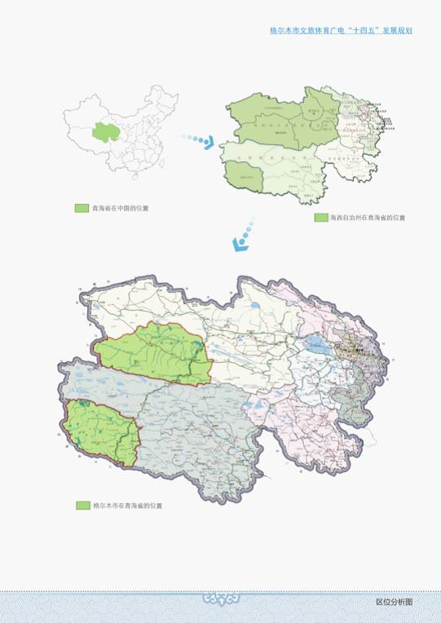

客源市场分析图
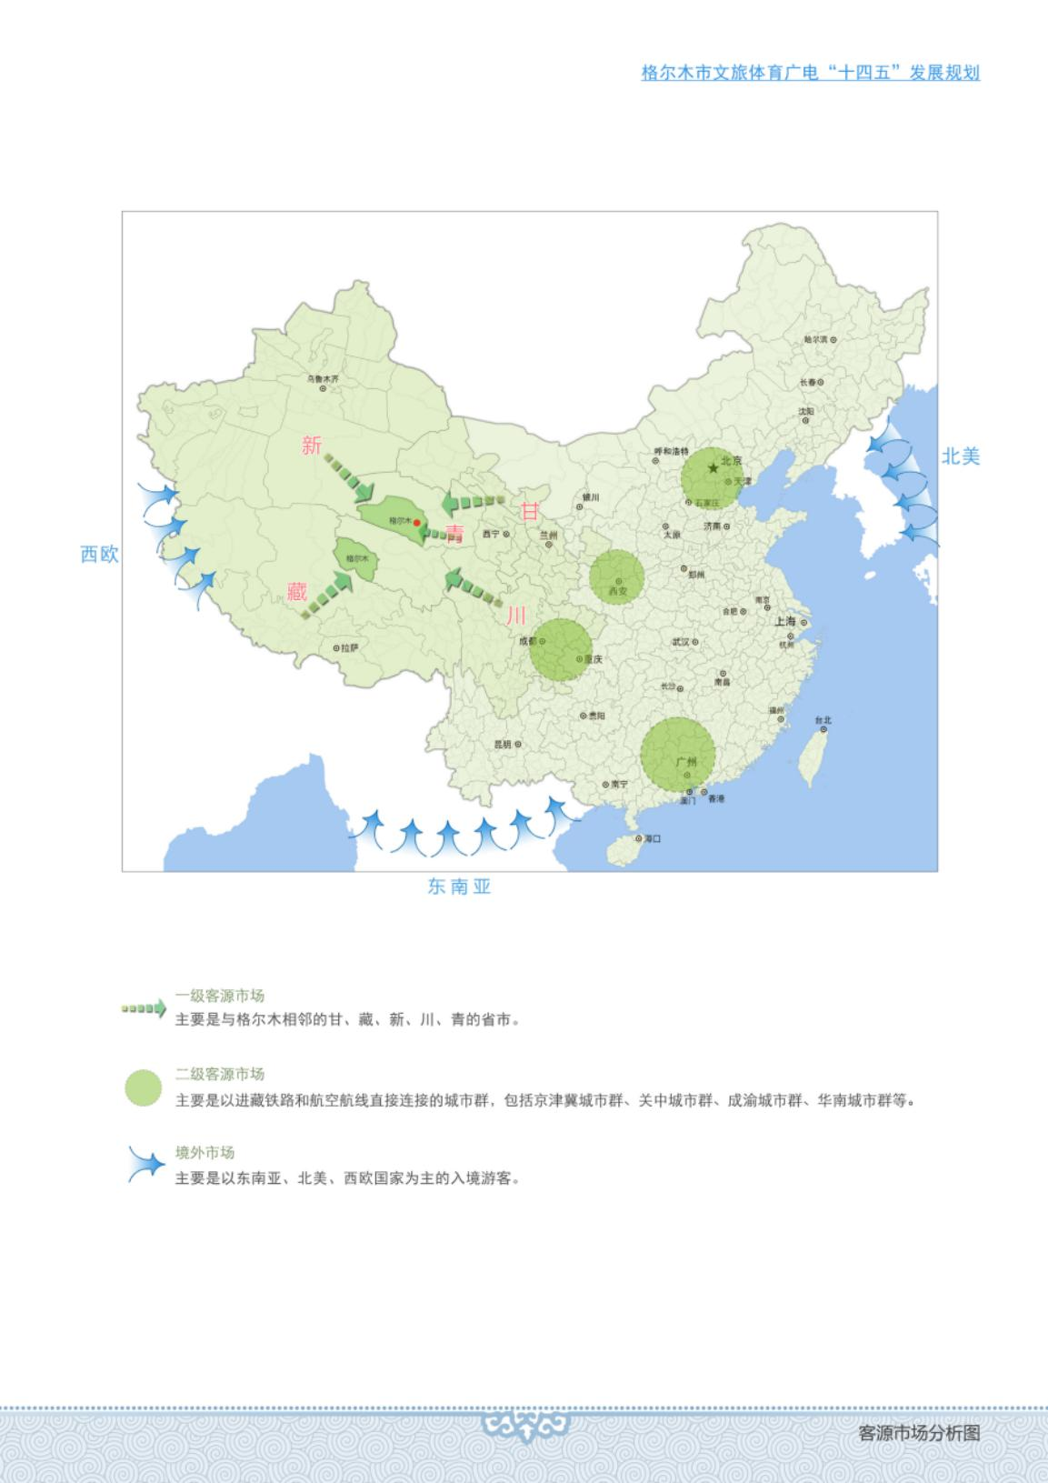

资源分布图
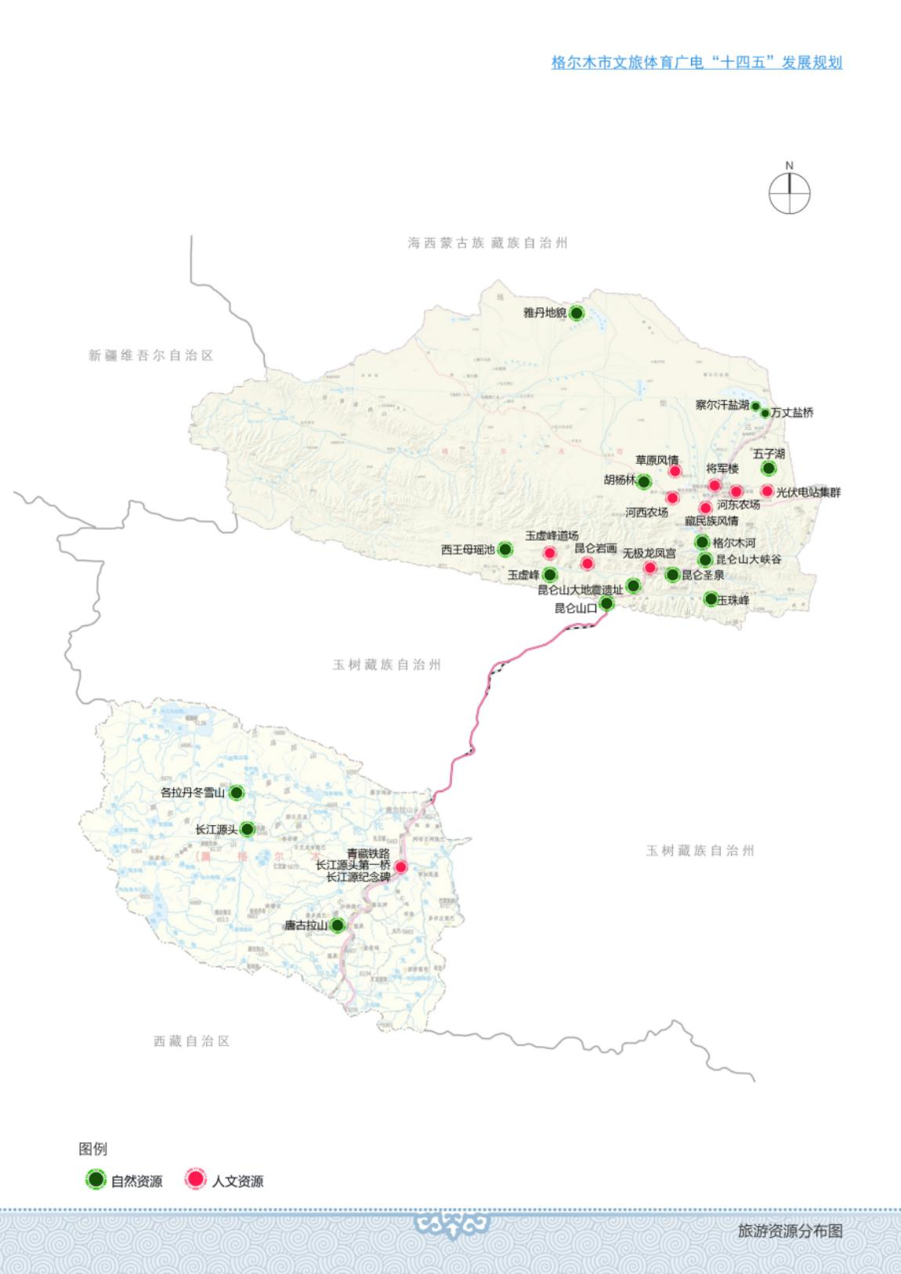

空间结构规划图
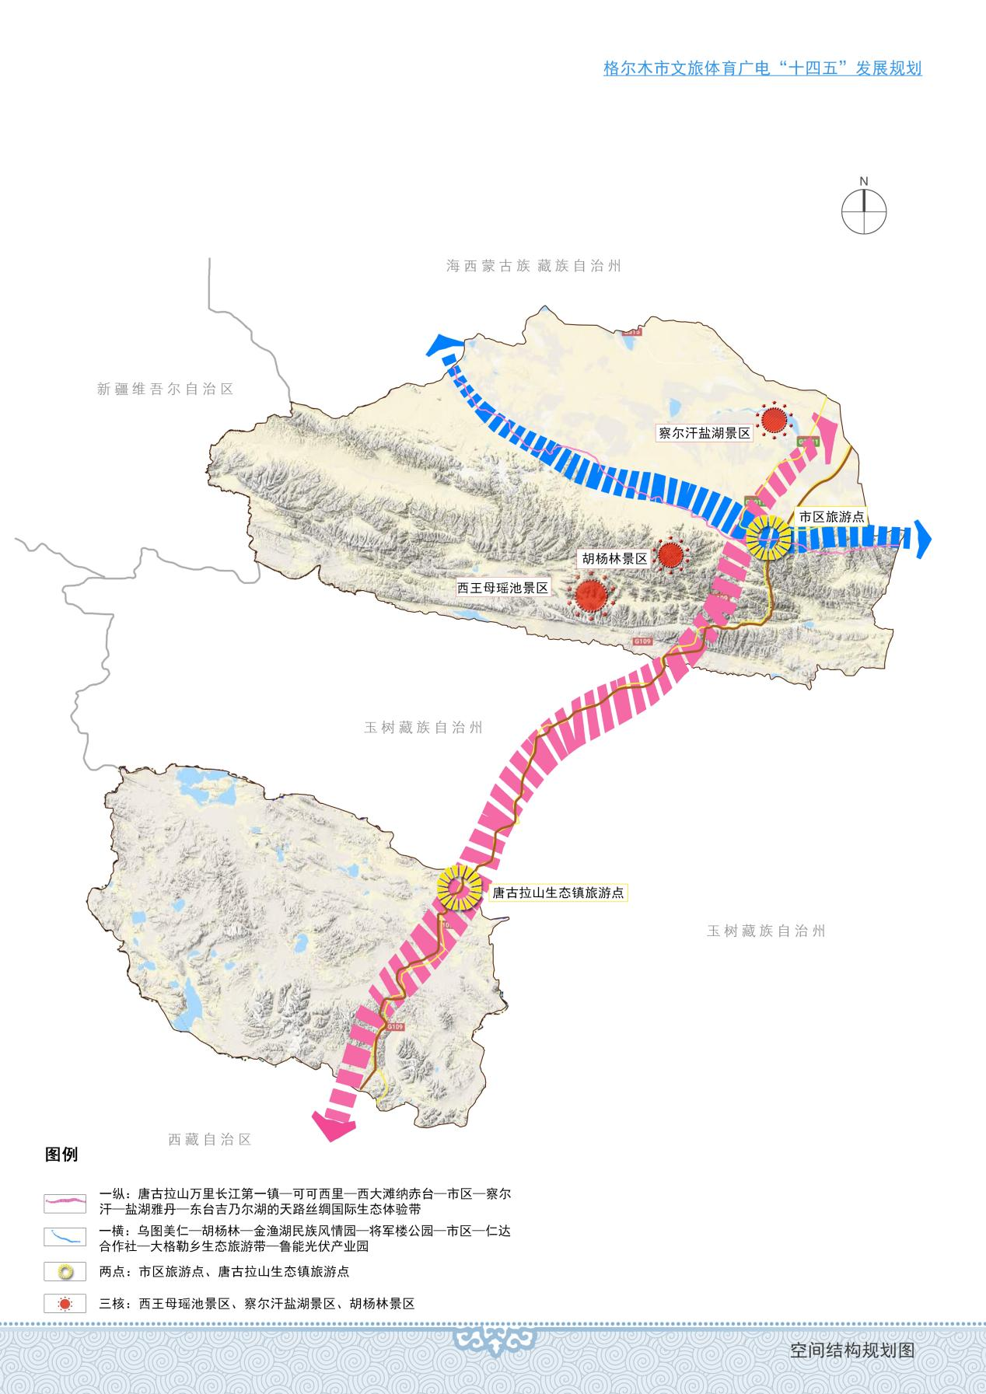

市内游线规划图
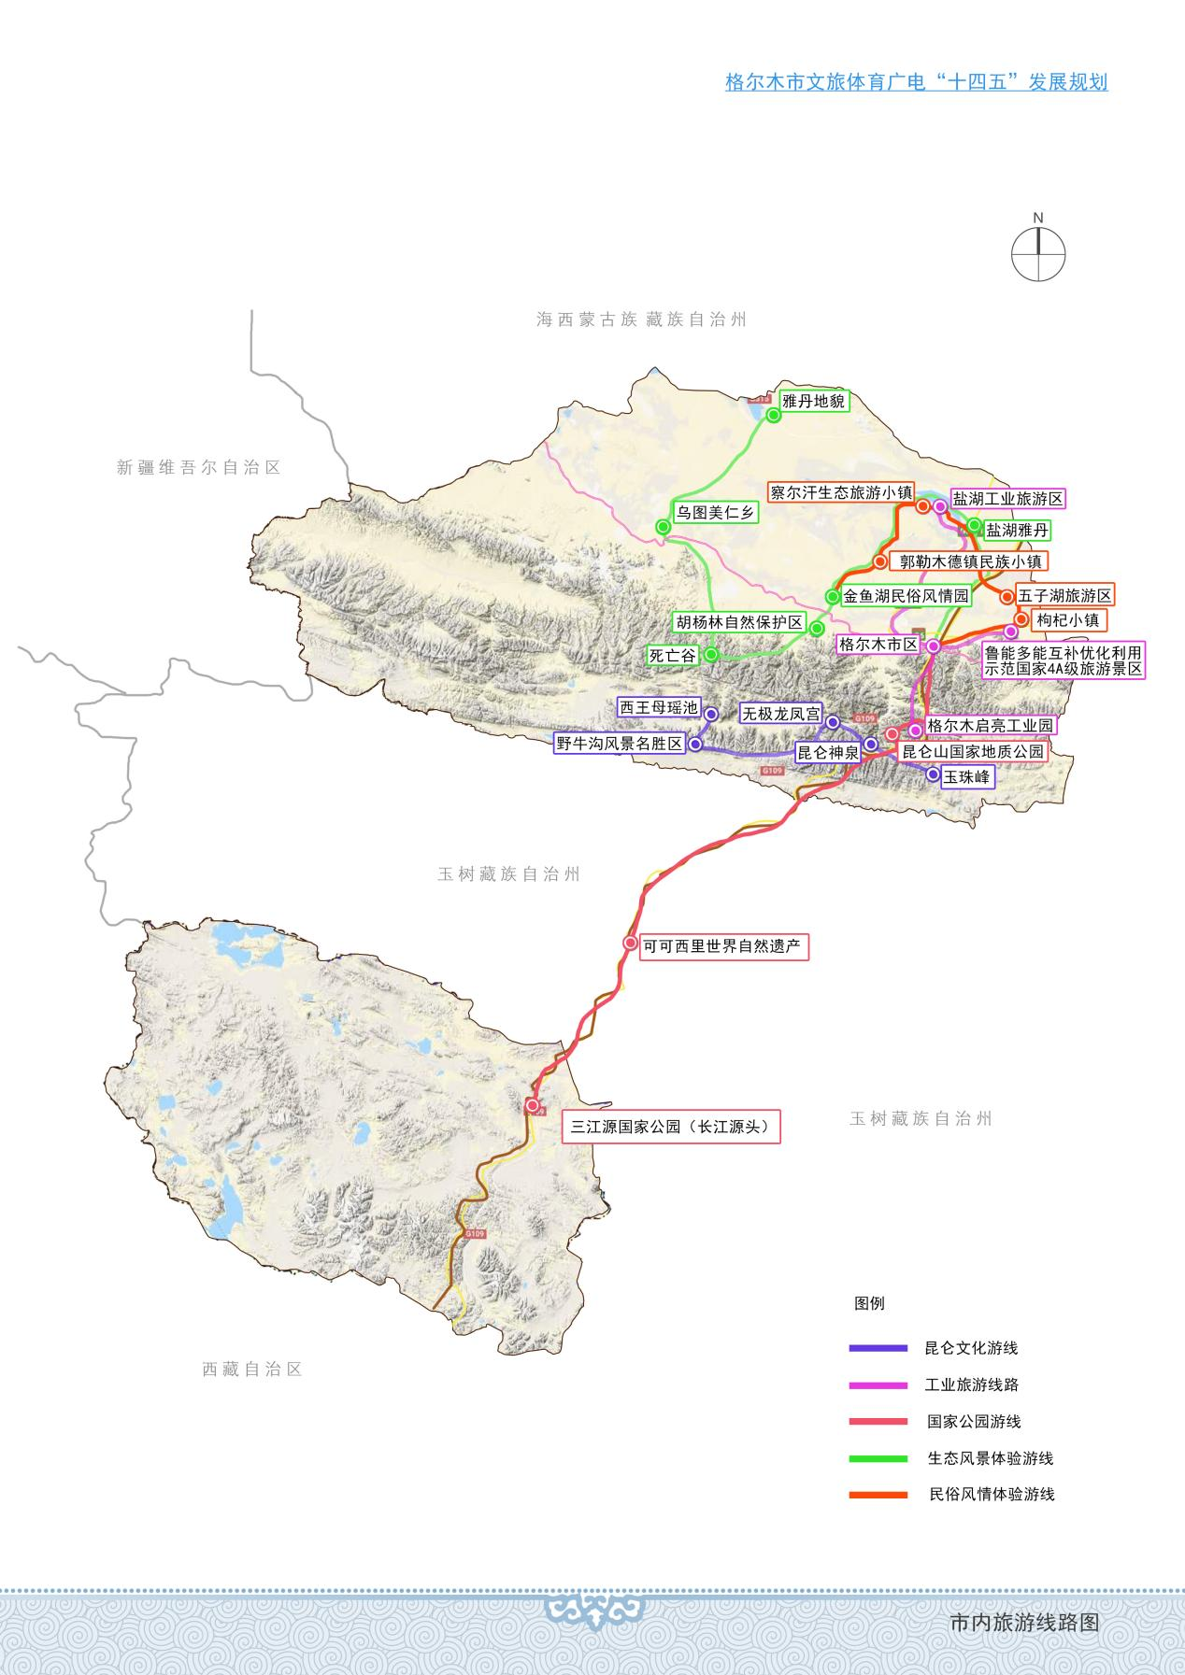

区域联动游线规划图
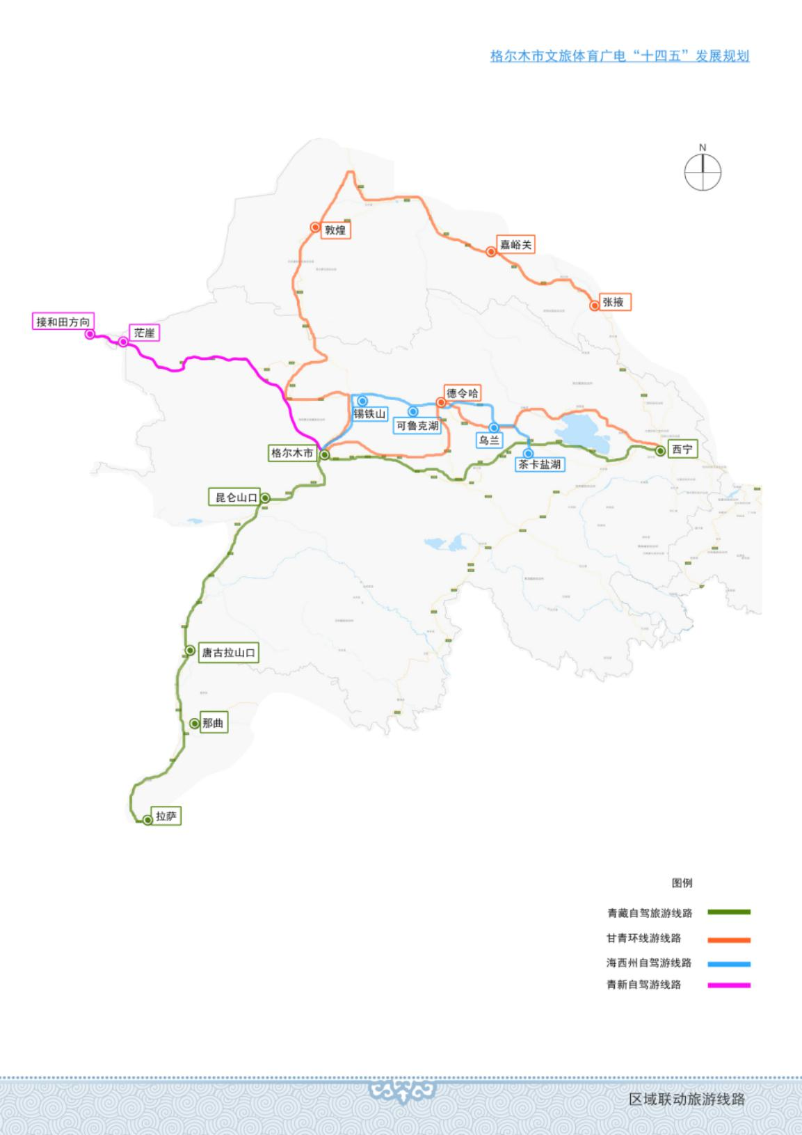

昆仑自驾游线图
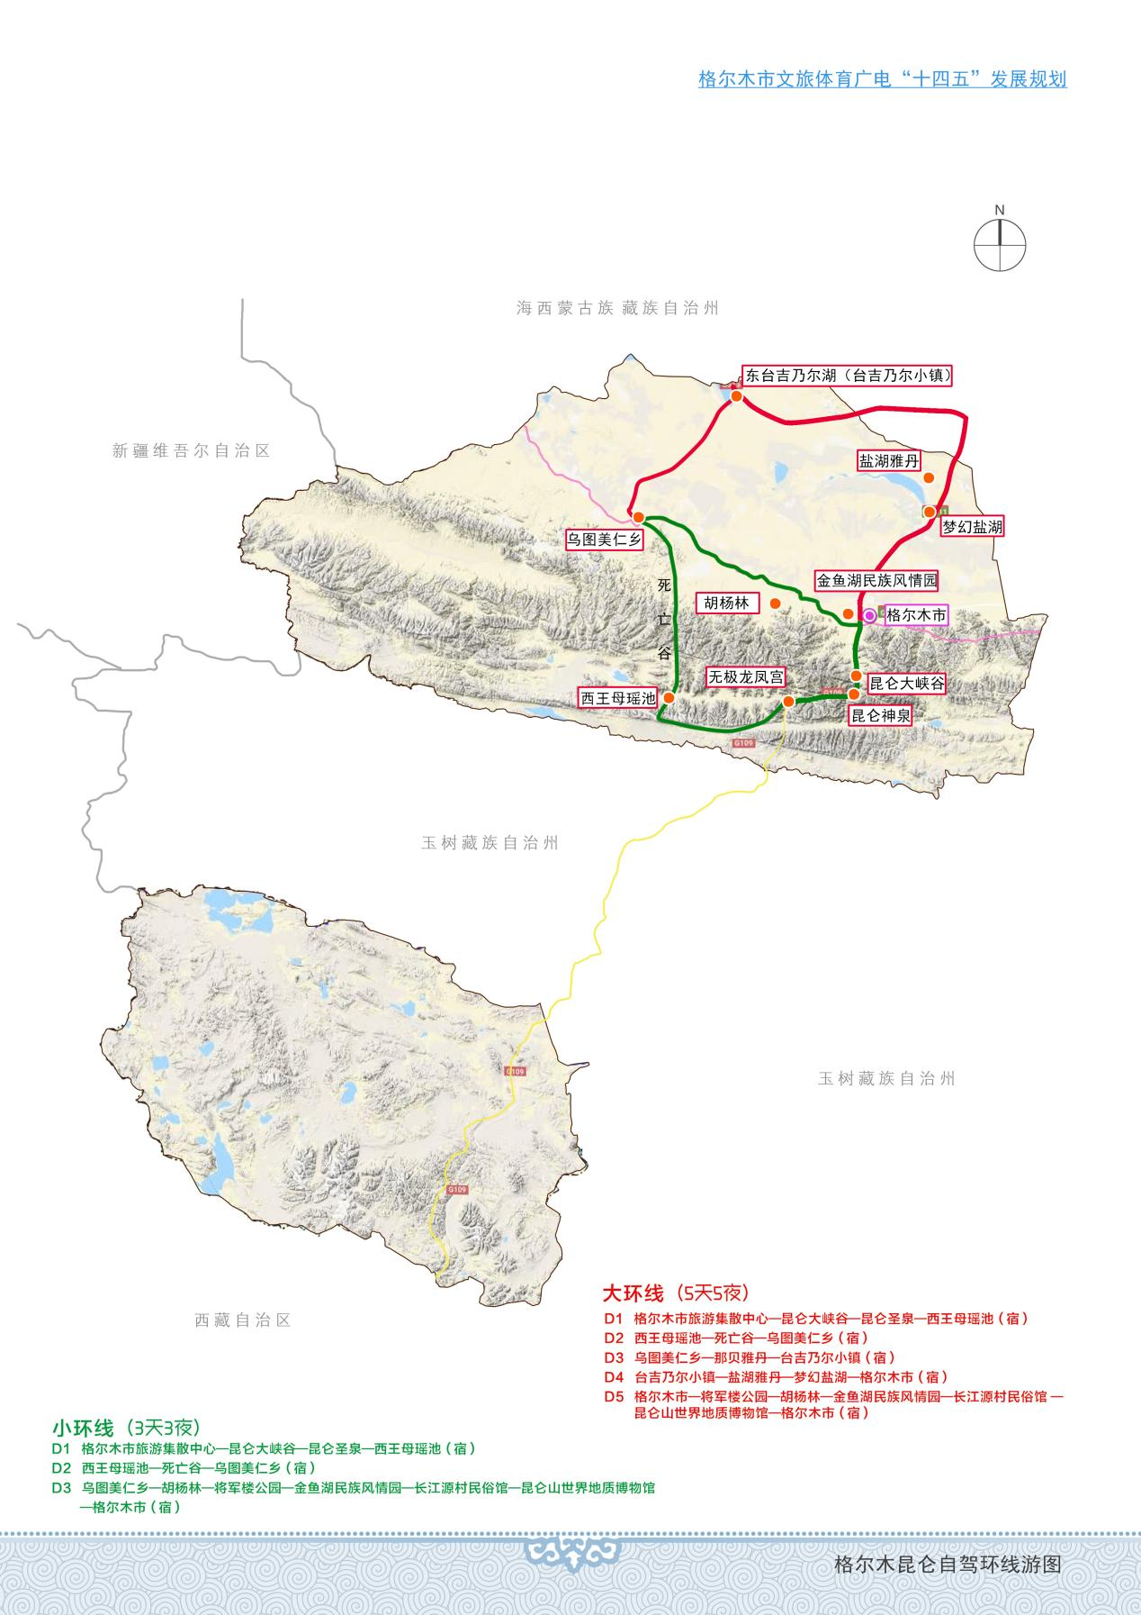

昆仑之巅3日游线图
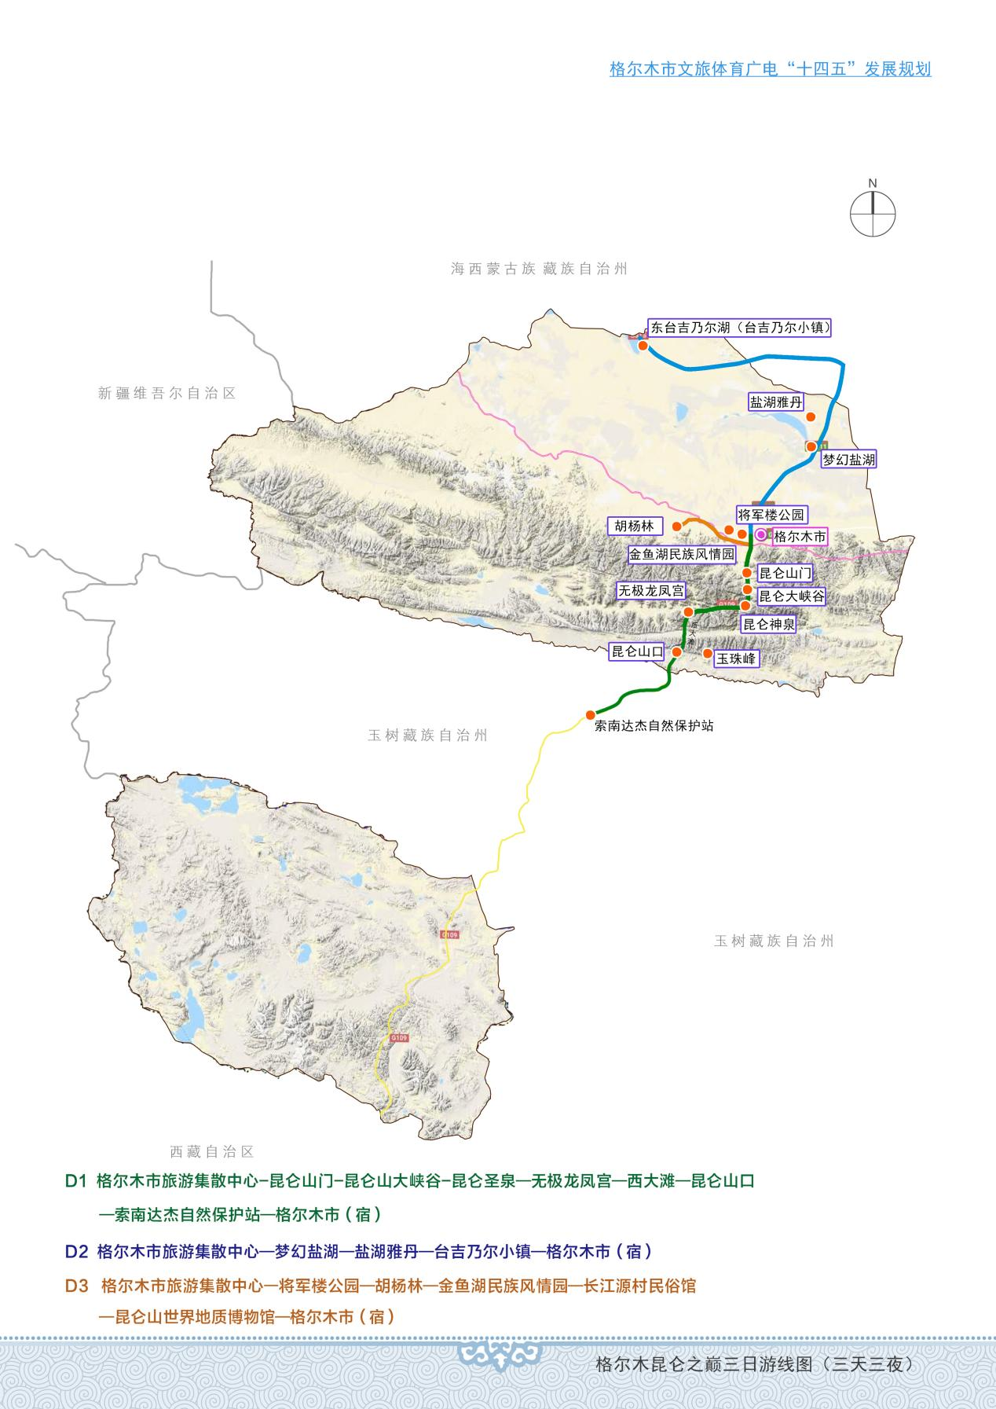

昆仑精品2日游线图
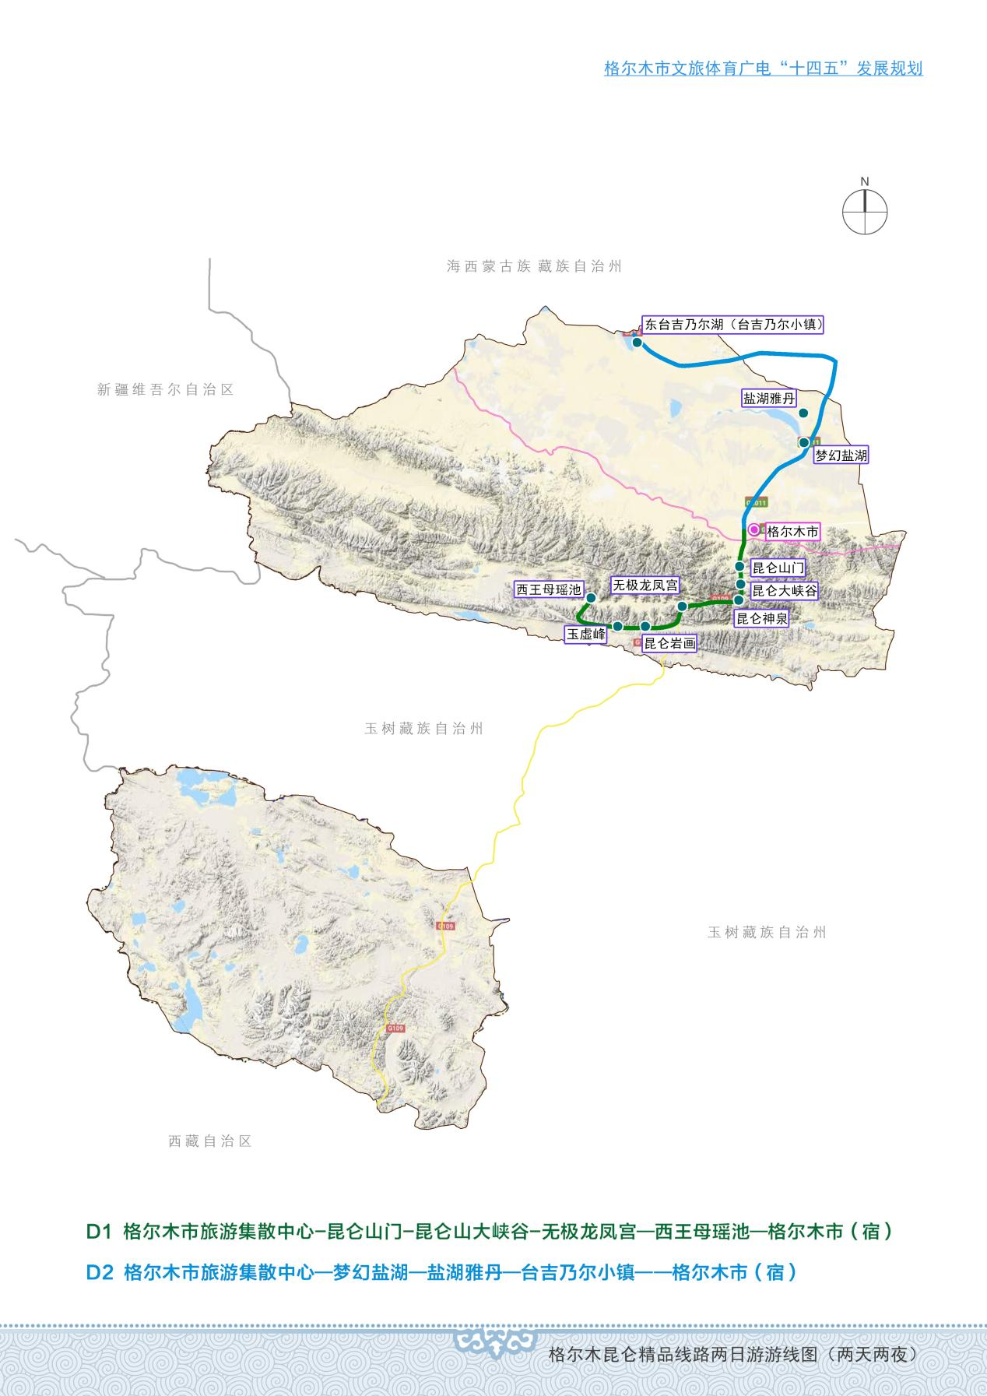
《格尔木市“十四五”文化旅游发展规划》
解 读

为方便于理解《格尔木市“十四五”文化旅游发展规划》（以下简称《规划》）内容，抓好贯彻实施工作，现就相关问题解读如下：
一、编制背景
“十四五”时期是“两个一百年”的历史交汇期，这个时间正值中华民族发展之路的重要拐点，中国正从旧常态跃迁到新常态，正处在从高速增长向高质量发展转型的攻坚期。新形势下，我国将巩固提升全面建设小康社会成果、积极打造国际生态旅游目的地，全面建设社会主义现代化国家新征程、向第二个百年奋斗目标进军。“十四五”同时也是文化和旅游部组建以来的第一个五年，将开启文化和旅游融合发展的新征程，是体育广电事业发展的重要时期。
二、编制的意义及必要性
格尔木市作为丝绸之路上的重要节点城市，曾有“旱码头”之称，是一座因路而起、因路而兴的城市，是青海连接西藏、新疆、甘肃的要冲，战略地位十分重要。拥有着中国最大的盐湖——察尔汗盐湖，境内的昆仑山国家地质公园、西王母瑶池、玉珠峰等共同组成了昆仑文化的源头，还有长江源头、万丈盐桥、雪山冰川、昆仑雪景、瀚海日出、沙漠森林等丰富的文化旅游资源，具有发展文化旅游的良好条件。为充分发挥格尔木市文化、旅游资源优势，深入推进文旅融合，理清发展思路，努力构建以文化、旅游为主导，结合工业、农业、体育、广电等相关产业全面发展的总体架构，着力打造“一纵一横两点三核多业态”全域旅游发展布局，不断培育壮大文化和旅游消费新业态模式，健全高品质文化旅游服务体系。根据市政府工作安排，格尔木市文体旅游广电局专门立题组织规划研究，在充分调查、听取各乡镇、单位、企业代表的意见后，编制完成了《格尔木市文体旅游广电“十四五”发展规划》，以下简称《规划》。
三、主要内容解读
《规划》采用常规方式编制，包括把握机遇、转型升级、有序开发、创新提升、深化改革等五章，规划紧扣“十四五”发展思路，通过多种措施，最大效能地发展格尔木市文体旅游广电产业。
把握机遇，迎接文体旅游广电融合发展新时代。本章包括“十三五”发展回顾和“十四五”前景展望两方面的内容。“十三五”发展回顾对“十三五”做出的成绩进行了总结，包括文旅市场规模扩大、文旅融合不断加深、文化体育广电事业快速发展、优秀文化传承保护取得成效等方面的主要成就。对存在的问题也进行了深入剖析，主要是昆仑文化挖掘不深，资源利用不足、旅游景区较为分散，景点线长面广、核心景区环境配套设施不完善、公共文化体育广电基础配套不足等问题。十四五”前景展望分析了当前文体旅游广电事业发展前景上宏观政策带来的机遇（包括国家政策扶持、省州政策扶持、文旅融合发展、全域旅游上升为国家战略、科技赋能驱动业态新变革）、自身优势带来的机遇（包括优越地理位置、天然资源优势、区域产业优势）、国民经济和人民消费需求带来的机遇（包括收入带来的旺盛消费能力、消费内容向发展享受型转变）。以上新机遇有利于在“十四五”期间促进旅游文化体育融合发展，助推旅游业快速发展。
转型升级，明确文体旅游广电融合发展新目标。本章内容包括指导思想、发展原则、发展定位和发展目标。指导思想为习近平新时代中国特色社会主义思想。发展原则包括坚持以人民为中心、坚持生态优先战略、坚持融合发展理念、坚持深化改革创新、坚持数字科技引领。发展定位中给出了打造国际生态旅游目的地、省级全域旅游示范市、青藏高原文化旅游集散中心和青海西部精神文化实践高地的总体定位，确立了“山宗水源格尔木·高原梦幻盐湖城”的形象定位，还指明了相关产业定位和市场定位。“十四五”全市文化旅游产业发展的总体目标是：紧紧围绕“一纵一横两点三核多业态”文旅发展布局，进一步推动文化旅游深度融合、提升文旅品牌影响力、提高文旅产业发展质量、完善公共文化服务体系、构建公共体育服务网络，力争到2025年，新增2个4A、2个3A级旅游景区，文化旅游业增加值占格尔木市国内生产总值比重达到5%，接待国内外游客量年均增速达到10%，旅游总收入年均增速达到10%，人均文化事业费支出年均增长10%。
有序开发，优化全域发展新布局。本章内容包括发展思路、文旅产业空间布局、发展策略。根据《规划》“十四五”将积极打造“一纵一横两点三核多业态”的空间布局。其中，一纵指唐古拉山万里长江第一镇—可可西里—西大滩纳赤台—市区—察尔汗—盐湖雅丹—东台吉乃尔湖的天路丝绸国际生态体验带；一横指乌图美仁—胡杨林—金鱼湖民族风情园—将军楼公园—市区—仁达合作社—大格勒乡生态旅游带—鲁能光伏产业园；两点指规划建设市区旅游点、唐古拉山万里长江第一镇旅游点，形成特色生态旅游、民族文化、体育旅游目的地旅游集群；三核指即三个核心景区，西王母瑶池景区、察尔汗盐湖景区、胡杨林景区；多业态指重点围绕生态休闲旅游、昆仑文化旅游、红色文化旅游、自驾车旅游、户外探险旅游、科考研学旅游、高原运动旅游、工业旅游和乡村旅游等领域打造新产品、培育新业态。发展策略包括发挥当地文化资源优势、创新文旅融合方式、探索文旅消费新途径、借力现代科技。
创新提升，推进文旅发展新任务。本章为本规划的核心内容，重点阐述了十二个方面的重点任务。一是以生态优先为理念，打造生态和文化旅游高地；二是以昆仑文化为核心，推动文化旅游深度融合；三是以乡村振兴为契机，着力打造农旅融合新业态；四是以高原运动探险为特色，优化体旅融合新格局；五是以培育新业态为载体，积极创建省级全域旅游示范区；六是以科技赋能为动力，创新文旅发展新模式；七是以“IP引领”为手段，不断加强营销宣传推广；八是以提升服务质量为目标，健全旅游服务与要素体系建设；九是以共建共享为原则，不断完善公共文化服务体系；十是以增强人民体质为出发点，构建公共体育网络体系；十一是以优秀文化传承保护为支撑，弘扬社会主义核心价值观；十二是以强化安全播出为己任，确保广电节目安全优质播出。以上各项并依托格尔木市现有资源优势，都列出了相关发展任务和举措。
深化改革，完善文体旅游广电融合发展保障体系。本章就推动《规划》落实，在坚持党政统筹与主导、坚持政策优化与落地、坚持机制理顺与创新、坚持营商服务与环境改善、坚持强化人才支撑战略五个方面提供了明确的保障措施。
此外，本规划包括“十四五”重点建设项目及投资估算表以及区位分析图、客源市场分析图、市内游线规划图等相关图件内容9个。

